Министерство образования Красноярского края
краевое государственное бюджетное профессиональное образовательное учреждение
«Красноярский аграрный техникум»

РАССМОТРЕНО:  на заседании цикловой  комиссии агрозоотехнических дисциплин  протокол №5  «17» января 2019 г.  Председатель цикловой комиссии  _____________ Яворская И.В. | УТВЕРЖДАЮ:  зам. директора по УР  Красноярского аграрного техникума  ______________Т. М. Тимофеева  «____»________________2019 г.

Методическое пособие для выполнения самостоятельных работ по
МДК 03.01 Технология хранения, транспортировки и реализации продукции животноводства .
Тема 1.1 Общие принципы хранения и консервирования продуктов животноводства.
Специальность «Зоотехния»,
Составил: Курбатова Т.Н

2. Правила выполнения самостоятельной работы
- Самостоятельная работа выполняется в рабочих тетрадях, которыми вы пользовались на учебных занятиях;
- Лекционный материал записывается в виде опорного конспекта:
- Напишите название темы, по которой составляется конспект.
- Ознакомьтесь с материалом и выберите основное.
- Определите ключевые слова и понятия, которые отражают суть темы.
- Выберите подтемы.
- Выберите основные условные обозначения, применяемые при написании данного конспекта.
- Набросайте черновой вариант конспекта.
- Иногда достаточно просто зарисовать схему, обозначив на ней структуру будущего плана.
- Подумайте, в каком виде легче всего будет организовать данные – в виде блок-схем, плана, диаграмм.
- Разделите материал на блоки и оформите в соответствии с выбранными вами способами.
- Оформите полученный конспект с помощью цветных маркеров и ручек, подчеркните главное, поставьте знаки вопроса или восклицания возле спорных или важных моментов.
- Вынесите на поля основные сокращения и их расшифровку.
- При необходимости обозначьте вопросы, которые требуют дальнейшей проработки;
- Лабораторные работы выполняются по образцу;
  - Работа предоставляется преподавателю 18 марта 2019года, в полном объеме;
- Необходимо знать и распознавать сорняки описанные в лабораторной работе.

Урок 1

Тема: Общие принципы хранения продуктов
1.Факторы, влияющие на сохранность продуктов.
2.Принципы хранения продуктов: биоз, анабиоз.
3.Принципы хранения продуктов: ценоанабиоз, абиоз
1.Сохранность продукции растениеводства при хранении зависит от различных факторов, которые подразделяются на две группы:
1. Биотическиефакторы
2. Абиотические факторы
Биотические факторы связаны с живым началом, с природой продуктов как живых организмов. Они весьма многообразны. Абиотические факторы – это факторы неживой природы, условия внешней среды, влияющие на сохранность продуктов.
Биотические и абиотические факторы сохранности продуктов взаимосвязаны между собой. Интенсивность различных процессов жизнедеятельности растительных организмов можно ослабить или усилить изменением условий внешней среды при хранении. Таким образом, абиотические факторы влияют на сохранность продуктов не прямо, а косвенно, через интенсивность биотических факторов.
Абиотические факторы. ОНаиболее действенным абиотическим фактором является температура, поддерживающаяся при хранении продуктов. Она оказывает решающее влияние на величину естественной убыли и актируемые потери продуктов. Пределы оптимальных значений температуры для хранения плодов и овощей находятся между точкой замерзания и температурами, ускоряющими их старение и отмирание. Для большинства видов растительной продукции это температуры, близкие к 0 ^{о}С, при которых замедляются все биологические процессы. Большое влияние на сохранность продуктов оказывает также относительная влажность воздуха (ОВВ) в хранилище. Для сочной плодоовощной продукции она должна быть достаточно высокой (80-95 %), чтобы предотвратить ее увядание и потерю тургора. Зерно и семена необходимо хранить при относительной влажности воздуха, не превышающей 70 %, для предотвращения сорбции (поглощения) водяных паров из воздуха и увлажнения зернопродуктов, так как при этом значительно снижается их устойчивость при хранении.
Газовый состав воздуха также является важнейшим абиотическим фактором. Повышенные концентрации диоксида углерода (СО₂) и пониженные до определенных пределов концентрации кислорода оказывают положительное влияние на сохраняемость и лежкость плодов и овощей за счет снижения интенсивности дыхания и предотвращения потерь от развития микроорганизмов (гниения и плесневения). При хранении продукции в такой газовой среде ослабляются процессы обмена веществ, замедляются процессы старения и отмирания тканей, и значительно продлеваются сроки хранения.
Воздухообмен (вентиляция) как абиотический фактор, влияющий на сохранность продуктов, необходим для поддержания в хранилище равномерного температурно-влажностного и газового режима, удаления паро- и газообразных продуктов жизнедеятельности зерна, плодов и овощей в целях предотвращения образования конденсата влаги на их поверхности и загнивания. Важную роль при хранении растительных продуктов играет степень освещенности. Овощи и плоды следует хранить в темноте, без прямого доступа солнечного света, так как на свету ускоряются процессы жизнедеятельности и старения, интенсивнее разрушаются биологически активные вещества (пигменты, витамины), происходит позеленение клубней картофеля и головок моркови.
Биотические факторы, влияющие на сохранность сельскохозяйственных продуктов.Величину потерь и в целом сохранность сельскохозяйственных продуктов при хранении определяют, главным образом, биотические факторы, так как именно они обусловливают интенсивность и направленность процессов жизнедеятельности. Основными из группы биотических факторов, влияющих на сохранность продуктов, являются следующие:
1) биохимические процессы, или процессы обмена веществ, протекающие внутри продуктов
2) микробиологические процессы, то есть степень воздействия различных микроорганизмов на продукты
3) развитие вредителей (насекомых, клещей) и грызунов в продуктах
Сохранность продуктов зависит от интенсивности отмеченных биологических процессов, которые следует приостановить и замедлить, а по возможности, полностью исключить при хранении. Поэтому следует подробнее остановиться на этих процессах, слагающих биотические факторы.
К биохимическим относят процессы, обусловленные действием ферментов самого продукта. Интенсивность их протекания зависит от природы продукта, его химического состава, особенностей обмена веществ и условий хранения. Наибольшее влияние на сохранность продуктов при хранении оказывают дыхание и гидролитические процессы.
Дыхание – это процесс, присущий всем живым организмам, в то числе и растительным продуктам. Оно связано с деятельностью окислительно-восстановительных ферментов (оксидаз) и является важным источником энергии для обмена веществ и поддержания жизнедеятельности.
Дыхание – сложный процесс диссимиляции (распада) органических веществ (преимущественно одномолекулярных углеводов) до конечных продуктов дыхания с выделением энергии в виде тепла. Выделяют два вида дыхания растительных продуктов – аэробное и анаэробное.
Процессы гидролиза протекают в пищевых продуктах под действием гидролитических ферментов – гидролаз. Интенсивность этих процессов определяется химическим составом, активностью ферментов, условиями хранения. Сущность гидролиза заключается в распаде сложных органических соединений до более простых, в этих процессах обязательно участвует вода. Например, крахмал гидролизуется до глюкозы, белки – до аминокислот, жиры – до глицерина и жирных кислот. В начале хранения гидролиз приводит к улучшению потребительских качеств плодов и овощей. Но затем гидролитические процессы ускоряют старение и порчу продуктов, значительно ухудшают их сохранность.
Все биохимические процессы могут быть замедлены низкими температурами хранения и другими абиотическими факторами.
Микробиологические процессы – одна из главных причин порчи пищевых продуктов при хранении. Основные из них – это брожение, гниение и плесневение.
Брожение – это расщепление безазотистых органических веществ (сахаров) под действием ферментов, выделяемых бродильной микрофлорой. При хранении пищевых продуктов чаще всего могут возникать следующие виды брожения: спиртовое (под действием дрожжей), молочнокислое,уксуснокислое, маслянокислое.
Некоторые виды брожения лежат в основе различных пищевых производств и в этом случае играют положительную роль. Например, на спиртовом брожении основаны виноделие, пивоварение, производство спирта; в процессе молочнокислого брожения происходит соление и квашение овощей, мочение плодов, силосование кормов. Однако все эти виды брожения при определенных условиях являются причиной порчи продуктов (например, сбраживания и прокисания соков, компотов, сухих вин). Маслянокислое брожение вызывает прогоркание муки, масла, порчу солено-квашеной продукции и играет только отрицательную роль.
Гниение – это глубокий распад белков и продуктов их гидролиза под воздействием гнилостных бактерий. Этот процесс в основном возникает в продуктах, богатых белками (мясо, рыба, яйца, молоко). Но подвержены гниению также и растительные продукты. Гниение почти всегда сопровождается образованием токсических и дурно пахнущих веществ и завершается полной порчей продуктов.
Плесневение обусловлено развитием различных видов плесневых грибов, как правило, образующих на поверхности продуктов пушистые налеты и пленки разного цвета и строения. Развитию плесневых грибов способствует высокая относительная влажность воздуха. Плесневые грибы расщепляют белки, жиры и углеводы пищевых продуктов, придают им плесневый вкус и запах, выделяют токсины и много тепла. Микробиологические процессы так же, как и биохимические, можно регулировать изменением биотических факторов
Значительно снижают сохранность продуктов при хранении и наносят большой ущерб различные вредители – насекомые и клещи, а также грызуны. Они уничтожают пищевые продукты, загрязняют их своими выделениями, являются переносчиками возбудителей инфекционных заболеваний. С вредителями необходимо вести борьбу, контролировать их численность и вредоносность, на которую также влияют факторы внешней сред
Контрольные вопросы:
- Охарактеризовать абиотические факторы, как они влияют на сохранность продуктов ?
- Как влияют биотических факторы, на сохранность продуктов?
- Какое влияние на сохранность продуктов оказывает дыхание
- Как влияют микробиологические процессы на пищевые продукты7

Урок 2.
Тема: Научные принципы хранения и консервирования сельскохозяйственных продуктов
Принцип биоза. Само название («био» – жизнь) говорит о том, что продукты сохраняются в живом состоянии, с присущим им обменом веществ, без всякого подавления процессов жизнедеятельности. Этот принцип основан на иммунных (защитных) свойствах любого нормально функционирующего здорового организма (в том числе и растительного), обладающего иммунитетом – способностью противостоять воздействию патогенной микрофлоры и неблагоприятных условий внешней среды.
Принцип биоза подразделяется на два вида: эубиоз и гемибиоз.
Эубиоз– это истинный, или полный биоз, то есть сохранение продукции до использования непосредственно в живом виде. Так содержат предназначенный для убоя домашний скот и птицу и чтобы не допустить снижения привесов, необходимо соблюдать соответствующие условия содержания и кормления животных. Это наиболее рациональный принцип хранения. Расходы на содержание и кормление животных, на их доставку к местам потребления оправдываются высоким качеством продукции. Население городов имеет возможность получать свежие мясные продукты, более равномерно загружаются мясокомбинаты и холодильники. Но нарушение условий эубиоза (неполноценное кормление, плохое содержание животных) приводит к потере их массы и упитанности и понижению качества. В результате производители продукции получают меньше денежных доходов, а потребители – полноценных продуктов питания.
Гемибиоз – частичный биоз, или полубиоз. Это хранение плодов и овощей сразу же после уборки в свежем виде в течение определенного периода времени в естественных условиях, но не в специальных хранилищах. При этом в плодах и овощах идут процессы обмена веществ, поскольку они живые организмы, но не так интенсивно, когда они еще находились на материнских растениях. Иммунные свойства клубней, корнеплодов, луковиц, плодов и ягод на некоторый период обеспечивают их устойчивость к неблагоприятным внешним условиям и микробиологическим заболеваниям. Продолжительность сохранности этих продуктов зависит от их особенностей: химического состава, консистенции мякоти, толщины покровных тканей и защитных образований на них, интенсивности процессов обмена веществ. Овощи и плоды, обладающие высокой лежкостью, могут храниться при комнатной (повышенной) температуре довольно длительный период времени, а вот скоропортящиеся продукты сохраняют свою свежесть только несколько дней и даже часов. Для более длительного хранения растительных продуктов необходимо создавать специальные условий, используя при этом другие научные принципы.
Принцип анабиоза. Это принцип «скрытой» жизни, приведение продукта в состояние, при котором резко замедляются или совсем не проявляются биологические процессы. В таких продуктах крайне слабо протекают процессы обмена веществ в клетках, приостановлена активная деятельность микроорганизмов, клещей и насекомых. Однако живое начало в продукте и живые организмы в нем не уничтожены. При возникновении благоприятных условий активизируются все процессы жизнедеятельности. Поэтому анабиоз и называют принципом скрытой жизни. Анабиоз может быть создан несколькими способами. В зависимости от этого он подразделяется на несколько видов.
а ) Термоанабиоз– хранение продуктов при пониженных и низких температурах, которые замедляют процессы обмена веществ в тканях, снижают активность ферментов, приостанавливают развитие микроорганизмов. Чем ниже температура, тем эффективнее задерживаются микробиологические и биохимические процессы. Чаще всего применяют холодильники с искусственным охлаждением. Различают два вида анабиоза: психроанабиоз и криоанабиоз.
Психроанабиоз – хранение продукции в охлажденном состоянии, при пониженных температурах, близких к 0^{о}С. Для каждого вида продуктов есть свои температурные оптимумы, а сроки хранения определяются лежкостью и пределами долговечности продукта. Пищевые, технологические и семенные качества овощей и плодов сохраняется лучше всего именно в условиях психроанабиоза.
Криоанабиоз – хранение продуктов в замороженном состоянии при низких отрицательных температурах. При замораживании происходит полная кристаллизация воды и клеточного сока в тканях продуктов, и, в связи с этим, полностью останавливаются процессы жизнедеятельности, обеспечивается сохранность продуктов в течение длительного периода времени, сроки же хранения определяются экономической целесообразностью. Замораживание – основной способ хранения мяса и рыбы. Замораживают также наиболее ценные овощные культуры (цветная капуста и брокколи, спаржа), отборные плоды косточковых культур (персик, абрикосы) и ягоды (земляника, малина).
б ) Ксероанабиоз – хранение продуктов в сухом, или обезвоженном состоянии. Частичное или полное обезвоживание продукта приводит практически к полному прекращению в нем биохимических процессов, лишает микроорганизмы возможности развиваться в этом продукте. Большинство пищевых продуктов сушат до содержания влаги 4-14 % (остается только связанная влага, а вся свободная вода удаляется), в результате чего снижается интенсивность всех биологических процессов. Процесс удаления воды из продуктов называется сушкой. Применяются различные способы сушки: воздушно-солнечная, тепловая, химическая и др. В режиме ксероанабиоза хранят зерно и семена, приготавливают сухофрукты.
в ) Осмоанабиоз – хранение продуктов при повышении осмотического давления в их тканях. Это защищает продукты от воздействия на них микроорганизмов и тем самым исключает нежелательные микробиологические процессы (гниение, плесневение, брожение). При этом в клетках микробов нарушается состояние тургора, так как происходит осмос воды из них в окружающий субстрат, и наблюдается явление плазмолиза. Повышение осмотического давления в продукте достигается введением соли или сахара. На этом принципе основано соление мяса, рыбы, части овощей (требуется 8-12 % соли от массы продукта), консервирование фруктов и ягод сахаром (варка варенья, приготовление джемов и повидла), концентрация которого должна быть не меньше 60 % от массы плодов.
г) Ацидоанабиоз – хранение продуктов при повышении кислотности среды. Это достигается введением в продукты пищевых кислот: уксусной (маринование), сорбиновой, бензойной, салициловой. Суть данного принципа в том, что микроорганизмы (главным образом, гнилостные бактерии) успешно развиваются в нейтральной и слабощелочной средах, но угнетаются в кислой среде (при рН < 5). Поэтому при подкислении продуктов некоторыми органическими кислотами происходит частичная их консервация.
д ) Наркоанабиоз – применение для консервирования анестезирующих, наркотических веществ (хлороформ, эфир), которые останавливают действие микроорганизмов и вредителей, замедляют процессы обмена веществ. Разновидностью этого принципа является алкоголеанабиоз – применение для консервирования продуктов этилового спирта (например, приготовление крепленых и десертных вин).
е) Аноксианабиоз – хранение продуктов без доступа воздуха, создание бескислородной среды. Отсутствие кислорода исключает возможность развития аэробных микроорганизмов (прежде всего, плесневых грибов), насекомых и клещей. Дыхание клеток самого продукта резко замедляется и приобретает анаэробный характер. Таким образом, происходит консервация продуктов в герметических условиях.
Контрольные вопросы:
- Что такое эубиоз– и как он используется в животноводстве ?
- Использование гемибиоза в растениеводстве?
- Раскрыть и охарактеризовать принципы анабиоза?
Термоанабиоз, ксероанабиоз, осмоанабиоз – ацидоанабиоз , наркоанабиоз, аноксианабиоз –

Тема урока: №3

Принцип ценоанабиоза и абиоза и применение в хранении и переработке продукции животноводства
Основан на создании анабиотических условий с помощью определенных полезных групп микроорганизмов, для которых создаются благоприятные условия. Полезная микрофлора вырабатывает консервирующие вещества, которые препятствуют развитию нежелательной (патогенной) микрофлоры, вызывающей порчу продуктов. На этом принципе основано микробиологическое консервирование. Для усиления определенной направленности микробиологических процессов в продукт могут вводить чистую культуру полезных микробов. В практике используют два вида ценоанабиоза, основанных на применении двух групп микроорганизмов.
Ацидоценоанабиоз – повышение кислотности среды в результате развития молочнокислых бактерий, которые в анаэробных условиях вырабатывают молочную кислоту. При концентрации молочной кислоты более 0,5 % тормозится деятельность вредных микроорганизмов. На этом принципе основано приготовление и сохранение солено-квашеных овощей, моченых плодов, силосование кормов.
Алкоголеценоанабиоз– консервирование продукта спиртом, выделенного дрожжами в процессе спиртового брожения. Этот принцип используется в виноделии при приготовлении сухих столовых вин, содержащих 9-13 % спирта, путем сбраживания виноградных и плодовых соков.
Принцип абиоза. Предусматривает отсутствие живых начал в продуктах, хранение их в неживом состоянии. При этом либо весь продукт превращается в безжизненную и стерильную органическую массу, либо в нем (или на его поверхности) уничтожаются определенные группы микроорганизмов, вызывающих порчу. Абиоз имеет несколько видов.
Термоабиоз (термостерилизация) – обработка продуктов высокими температурами, нагрев их до 100^{о}С и выше. При этом практически все живые организмы погибают. Для разных видов продуктов необходимо различное температурное воздействие, то есть степень стерилизации. Наиболее распространенный способ термостерилизации – консервирование продуктов в герметически укупоренной таре. Правильно приготовленные консервы могут храниться несколько лет без изменения пищевых и вкусовых достоинств. Если желательно сохранить продукт в свежем виде сравнительно короткое время, его нагревают 10-30 минут до температуры 65-85 ^{о}С, то есть проводят пастеризацию. Для надежного хранения мясных, рыбных и овощных консервов и безопасного их использования необходимы температуры стерилизации выше 100 ^{о}С, что осуществляется в автоклавах.
Химабиоз (химическая стерилизация)– консервирование продуктов химическими веществами, убивающими микроорганизмы (антисептиками) и насекомых (инсектицидами). Их применение ограничено, так как многие из химических соединений ядовиты для человека. Видами химабиоза являются сульфитация(обработка плодов, овощей, соков и вин сернистым ангидридом SО₂) и копчение, так как дым является хорошим антисептиком из-за содержания в нем формальдегида, смол и других бактерицидных веществ.
Механическая стерилизация – удаление микроорганизмов из продуктов фильтрованием, пропуском плодово-ягодных соков через специальные обеспложивающие фильтры с очень мелкими порами (0,001 мм), задерживающими микроорганизмы, или центрифугированием, применяемом на микробиологических заводах и в лабораторных исследованиях.
Лучевая (фото) стерилизация– уничтожение микроорганизмов и насекомых ультрафиолетовыми, инфракрасными, рентгеновскими лучами, β и γ – излучением в определенных дозах (радиация). Однако этот способ не получил широкого распространения в пищевой промышленности из-за технической сложности и возможного опасного влияния на здоровье человека. Он требует дальнейшей доработки, совершенствования техники его применения (установок для лучевой стерилизации).

На этом принципе основано микробиологическое консервирование. Вопросы для закрепления:
1 На чем основано микробиологическое консервирование?
2.Какое влияние имеет ацидоценоанабиоз на квашение, силосование ?
3 Чем идет консервирование при алкоголеценоанабиозе?
4.Принцип абиоза.
5. Что такое термоабиоз (термостерилизация) и его значение?
6. Что такое химабиоз (химическая стерилизация) и где применяется?
7 Назначение механическая стерилизации?
8.Лучевая (фото) стерилизация ее назначение?

1.Влияние тепловой обработки на состав молока.
Тепловая обработка молочного сырья проводится с целью его обеззараживания. Она должна обеспечить не только надежное подавление жизнедеятельности микроорганизмов, но и максимально возможное сохранение исходных свойств молока. Любое тепловое воздействие на молоко нарушает его первоначальный состав и физико-химические свойства. Степень физико-химических изменений составных частей молока зависит главным образом от температуры и продолжительности тепловой обработки.
Молочные белки под действием тепла денатурируют. Наиболее чувствительны к нагреванию сывороточные белки, которые денатурируют при температурах выше 65 °С, казеин же обладает высокой тепловой стойкостью. При температурах выше 100 °С начинается частичное разложение лактозы, в результате которого молоко приобретает специфический вкус, запах и цвет (бурый). Молочный жир при нагревании до 100 °С практически не меняется. В процессе тепловой обработки частично разрушаются витамины, особенно водорастворимые (С, B12, тиамин и др.), а также инактивируются ферменты (редуктаза, фосфатаза, пероксидаза). Минеральные соли в результате перехода растворимых солей кальция и фосфора в нерастворимое состояние частично выпадают в осадок. Изменение составных частей молока, вызывающих отрицательное влияние на пищевую ценность и органолептические показатели, должно быть незначительным.
К видам тепловой обработки относятся пастеризация, стерилизация Разновидность пастеризации- это ультравысокотемпературная УВТ и термизация. Термизация - процесс термической обработки сырого молока, которая осуществляется при температуре от 60 до 68 °С с выдержкой до 30 с, при этом сохраняется активность щелочной фосфатазы молока

2.Реализация молока.
Особенности организации сбыта молока урок
Покупателями молочного сырья являются предприятия-переработчики молока (молочные заводы, комбинаты, иные хозяйствующие субъекты и индивидуальные предприниматели, имеющие цеха и оборудование по переработке молока), занимающиеся производством молочной продукции: молока различной жирности, сливок, цельномолочной и кисломолочной продукции, творога, сыра, масла животного, мороженого.
Производителями и поставщиками молочного сырья (продавцами сырого молока) являются сельскохозяйственные предприятия различных организационно-правовых форм собственности (ОАО, ЗАО, ООО, агрофирмы, СХПК и др.), крестьянско-фермерские хозяйства и хозяйства населения, которые, как правило, не имеют мощностей по хранению и переработке молока, поэтому при выборе покупателя руководствуются условиями реализации, территориальной близостью, формой и условиями расчетов.
Поскольку сырое молоко является скоропортящимся продуктом, то на географические границы рынка влияет такой фактор как удаленность производителя молока от предприятий-переработчиков, а также требования к условиям транспортировки закупаемого товара, обеспечивающие сохранение его потребительских свойств.
Отсутствие, как правило, у предприятий-производителей молока холодильных установок и специального транспорта для перевозки молока обуславливают близость рынка сырого молока к переработчику. Как для сельскохозяйственных предприятий, так и для предприятий-переработчиков экономически целесообразно организовать доставку молока при минимальных транспортных расходах, которые ежегодно увеличиваются в связи с ростом цен на ГСМ, запчасти и т.д. Предприятия-переработчики, как правило, молочные комбинаты в первую очередь закупают молоко от хозяйств района своего местонахождения и ближайших районов. Необходимым условием для обращения товара (сырого молока) является развитость транспортной составляющей - наличие и состояние дорог. Неудовлетворительное качество дорог в сельской местности и между отдельными районами также влияет на дальность перевозки молочного сырья и его качество.
Транспортировка молока должна осуществляться важным фактором, влияющим на условия обращения товара на рассматриваемом товарном рынке, является ограниченный срок хранения сырого молока. Статьей 6 Технического регламента на молоко и молочную продукцию допускается хранение сырого молока, сырого обезжиренного молока (включая период хранения сырого молока, используемого для сепарирования) при температуре 4 градуса Цельсия (плюс-минус 2 градуса Цельсия) не более чем 36 часов с учетом времени перевозки. Допускается перевозка сырого молока, сырого обезжиренного молока, сырых сливок, продолжительность которой превышает допустимый период их хранения, но не более чем на 25 процентов при предварительной термической обработке (включая пастеризацию сырого молока, сырого обезжиренного молока, сырых сливок).
Соответственно его закупка осуществляется на условиях, исключающих большие временные затраты на его хранение и доставку до перерабатывающих предприятий. Кроме того, в силу указанных обстоятельств, исключается возможность заготовки сырого молока впрок, в связи, с чем существует объективная необходимость обеспечения ежедневных закупок сырого молока для загрузки производственных мощностей молокоперерабатывающих предприятий.
Кроме того, существенными факторами, определяющими географические границы рынка сырого молока, является ценовая политика, сложившиеся хозяйственные связи, инфраструктура приемки и доставки молочного сырья.
Немаловажными факторами при определении географических границ рынка является конкуренция со стороны предприятий-переработчиков за получение необходимых объемов сырого молока, влияние сезонных факторов, меняющихся в течение года (в том числе объемы производства сырого молока, возможности его транспортировки), что делает географические границы закупки сырого молока «плавающими».
Производственные отношения между поставщиками (продавцами) сырого молока и предприятиями-переработчиками (покупателями) строятся на договорной основе. В договоре сторонами предусматриваются качество, график поставки молока, способ и порядок приемки, срок, порядок и форма расчетов, ответственность сторон. Главными критериями определения цены являются: качество закупаемого молока (сортность, степень охлаждения, физико-химические показатели); объем поставляемого сырья; способ доставки сырого молока; сезонность производства поставляемого сырья. Однако, учитывая, что молоко является быстро портящимся продуктом, а для осуществления его переработки необходимы существенные финансовые вложения, которыми большинство сельхозпроизводителей не обладает, производители сырого молока не имеют, как правило, возможности воздействовать на цену сдаваемого им молочного сырья (особенно в летний период, когда возникает проблема «лишнего» молока в связи с увеличением его производства). Соответственно, цены на молочное сырье устанавливают покупатели (переработчики), которые в силу своего положения на рынке имеют возможность формировать закупочные цены, используя свое положение.
Главным критерием определения цены являются: качество поставляемого молока (сортность, степень охлаждения); объем поставляемого сырья; сезонность; способ доставки молока-сырья.
Контрольные вопросы:
1.Кто является покупателями молочного сырья?
2. Кто является производителями и поставщиками молочного сырья?
3. От чего зависит требования закупаемого товара?
4. Требования к транспортированному молоку.
5. Что является главным критерием определения цены молока?

УРОК 8

ТЕМА: Влияние различных факторов на молочную продуктивность, химический состав молока

Цель занятия : Изучить факторы влияющие на состав и свойства молока.

Литература: АП. Петровская « Молочное дело» стр. 24-28
Молочная продуктивность, органолептические, физико-химические и технологические свойства молока зависят от периода лактации, породы, возраста, качества кормления, условий содержания, состояния здоровья, режима доения, моциона, времени года, индивидуальных особенностей лакирующих животных.
1.Периоды лактации.
Лактацию, с точки зрения изменения состава и свойств молока, можно разделить на 3 периода: молозивный (7 дней после отела коровы), период выделения нормального молока (285-277 дней) и период выделения стародойного молока (7 дней перед запуском коровы). Изменение физиологического состояния лактирующих животных в начале и в конце лактации сопровождается существенным изменением органолептических, физико-химических и технологических свойств молока. В молозиве по сравнению с молоком содержится в 3-5 раз больше белков, из которых 60-80% составляют сывороточные белки (в основном иммуноглобулины), в 1,5 раза больше жира и минеральных веществ, но меньше лактозы. В молозиве значительно больше содержится ферментов, гормонов, лизоцима, лактоферина, лейкоцитов.
Кислотность молозива в начале лактации составляет около 40°Т, плотность — 1037-1055 кг/м3. Оно желтого цвета, солоноватого вкуса, специфического запаха, густой вязкой консистенции. Стародойное молоко имеет повышенное содержание белков, жира, ферментов, минеральных веществ, лейкоцитов и меньшее количество лактозы, кислотность (до 5-15°Т). Оно солоновато-горьковатого вкуса из-за содержания свободных жирных кислот, которые образуются при гидролизе жира, а также хлоридов.
Молозиво и стародойное молоко значительно отличаются от-нормального по технологическим свойствам. Молозиво содержит мелкие жировые шарики, жир более высокой температуры плавления и застывания. В связи с тем, что в молозиве большое количество термолабильных сывороточных белков, оно свертывается при нагревании. Стародойное молоко также содержит мелкие жировые шарики, повышенное содержание гамма-фракции казеина. Молозиво и стародойное молоко медленно свертываются сычужным ферментом и являются неблагоприятной средой для развития молочнокислых бактерий. Изготовленные из молока с примесью молозива и стародойного молока продукты имеют неприятный вкус и подвергаются быстрой порче. Молозиво и стародойное молоко в соответствии с ГОСТом приемке и переработке не подлежат.
Состав и свойства нормального молока в течение лактации изменяются незначительно. Наименьшее количество жира и белка в молоке наблюдается на первом и втором месяцах лактации, когда удой коров максимальный. К концу лактационного периода с понижением удоев содержание белка и жира в молоке увеличивается.
2.Порода. Коровы разных пород характеризуются различным уровнем молочной продуктивности, неодинаковым составом, физико-химическими и технологическими свойствами молока. Высокая жирность молока у коров айрширской, красной горбатовской, тагильской, серой украинской пород, низкая — у коров литовской черно-пестрой, холмогорской пород. Большое количество белка в молоке коров красной горбатовской, ярославской, костромской пород, меньшее — у швицкого и черно-пестрого скота. Более высокая кислотность характерна для молока алатауской, красной горбатовской пород, наименьшая — для молока коров красной степной породы. Молоко коров разных пород отличается по содержанию макро- и микроэлементов, различной скоростью свертывания сычужным ферментом, неодинаковой термоустойчивостью.
3. Возраст животных. Молочная продуктивность, химический состав и технологические свойства молока изменяются с возрастом лактирующих животных. Удой коров и содержание жира в молоке до шестого отела чаще увеличиваются. Биологически более полноценное и с лучшими технологическими свойствами молоко коровы продуцируют с третьей по седьмую лактацию.
4. Качество кормления. Для получения высоких удоев и молока хорошего качества большое значение имеют питательность рационов коров, уровень белкового, углеводного, жирового, минерального и витаминного питания, использование разнообразных кормов и наиболее целесообразное их сочетание.
Соотношение питательных веществ в рационах должно быть оптимальным. На органолептические и технологические свойства молока оказывают влияние отдельные виды кормов и режимы кормления. Ухудшается вкус молока при скармливании коровам больших количеств продуктов технических производств и некоторых видов кормов. Молоко может приобрести кормовой, чесночный, горький и другие привкусы. Пороки вкуса и запаха молока возникают при скармливании животным больших количеств силоса, кормовой свеклы, капусты и т. д.
5. Условия содержания. Для получения молока высокого качества и проявления максимальной продуктивности животных температура воздуха в коровнике должна быть 8-12°С, влажность — 60-80%, нормальная освещенность (световой коэффициент 1 : 10) и вентиляция. При значительном повышении или понижении температуры и влажности воздуха молочная продуктивность животных снижается. Систематическая чистка и купание коров под душем или в проточной воде оказывают положительное влияние на молочную продуктивность. Моцион (1-2 часа) способствует увеличению содержания жира в молоке и удоя. При прекращении моциона удои и жирность молока снижаются.
6. Состояние здоровья животных. Отклонения от физиологической нормы в состоянии здоровья лактирующих животных сопровождаются нарушением секреции, снижением удоя, изменением состава молока. В молоке больных животных чаще снижаются содержание жира, казеина, а также пищевая ценность и ухудшаются технологические свойства. В молоке больных животных уменьшается содержание калия, фосфора, кальция и повышается концентрация натрия, хлора и сывороточных белков. Степень изменения органолептических, бактериологических, физико-химических и технологических показателей молока больных животных находится в прямой зависимости от тяжести патологического процесса.
7.Время года. Сезонные изменения состава и свойств молока обусловливаются одновременно действующими факторами — стадией лактации, качеством и режимами кормления, условиями содержания и другими факторами. Наибольшим сезонным колебаниям подвергается содержание жира и белка, а наименьшим — лактозы и хлоридов. Снижение содержания жира и белка в молоке наблюдается весной и в начале лета, а осенью и зимой их количество повышается. Концентрация лактозы снижается к концу года, а количество хлоридов в этот период повышается
8. Режим доения. При двукратном доении коровы могут сохранять высокую молочную продуктивность. Однако при переводе коров с трехкратного на двукратное доение их удой снижается (на 5-7%). На крупных молочных фермах принято доить коров 2 раза, а в родильном отделении и при раздое первотелок — 3 раза.
Лучший способ доения коров — машинный, когда молоко удаляется из всех четвертей одновременно. Этот способ позволяет получать молоко более высокого санитарно-гигиенического качества, чем при ручном доении. Существенное влияние на количество и состав молока оказывает скорость выдаивания. При быстром выдаивании получают больше молока и повышенной жирности (в состоянии напряжения и активной молокоотдачи вымя коровы находится 4-6 минут). Массаж вымени способствует повышению удоя животных и жирности молока. Массаж необходимо проводить и в конце дойки (перед додаиванием).
Индивидуальные особенности животных. Среди лактирующих животных одной и той же породы при одинаковых условиях кормления и содержания встречаются особи, отличающиеся не только по величине удоя, но и по химическому составу молока. Эти изменения в основном обусловлены генетическими факторами, и их необходимо учитывать при племенной работе.

Контрольные вопросы:
1.Кратко охарактеризовать каждый фактор, который влияет на состав и свойства молока (.лактация, порода, возраст, качества кормлениях, условия содержания, состояние здоровья, время года и др.)
УРОК 9
Тема: Первичная обработка молока и хранение молока.

Цель урока: Изучить вопросы, включающие первичную обработку молока хранение до отправки на переработку или реализацию.

М ГН Крусь Технология молока и молочных продуктов стр32
.М.Карпеня Технология производства молока и молочных продуктов стр 23

Молоко – продукт нормальной физиологической секреции молока желез с\х животных, полученных в период лактации при доении, без добавления к этому продукту или извлечений из него.
Сырое молока- молоко , не подвергшееся термической обработке при температуре более 40гр.С или другой обработке , в результате которой изменяются его составные части.
Сырое обезжиренное молоко- обезжиренное молоко, не подвергавшееся термической обработке при температуре боее 45 гр С.
Составные части молока- сухие вещества (молочный жир, молочный белок, молочный сахар (лактоза), ферменты, витамины минеральные вещества и вода.
Сухой молочный остаток- составная часть молока за исключением воды
СОМО- составные части молока, за исключением жира и воды

ОЧИСТКА МОЛОКА.
Молочные продукты высокого качества можно выработать только из доброкачественного сырого молока. Доброкачественное молоко характеризуется нормальным химическим составом, оптимальными физико-химическими и микробиологическими показателями , определяющими его пригодность к переработке .Микробиологические показатели сырого молока обусловлены жизнедеятельностью микроорганизмов, которые попадают в молоко при несоблюдении содержания животных, мойки оборудования для дойки, хранения и транспортировки молока Чтобы предотвратить бактериальные загрязнения сырья , необходимо не только соблюдать ветеринарные правила получения молока, но и подвергать его первичной обработке.
Цель первичной обработки- обеспечить стойкость молока при его транспортировки и хранении
Первичная обработка включает следующие процессы: очистку, охлаждение и хранение до отправки на переработку или реализацию.
- Очистка сырого молока- процесс освобождения сырого молока от механических примесей и микроорганизмов. Очистка сырого молока осуществляется его изготовителями.
- Фильтрование- процесс освобождения сырого молока и молочной продукции от механических примесей .Фильтрование осуществляется без применения центробежной силы.
Молоко на ферме следует очищать сразу после выдаивания при температуре 30-35 гр С
А.При доении коров в переносные ведра молоко для очистки процеживают через фильтры.
Для удаления механических примесей молоко фильтруют, пропуская через ткань, а затем направляют на дальнейшую очистку. Для очистки применяют фильтры, - бязь, ватные диски, марля, нетканое синтетические полотно, лавсановую, вафельную ткани, прессованную вату одноразового использования .
Фильтры из нетканого синтетического полотна после разового использования утилизируют. Срок использования вафельных и фланелевых фильтров составляет 45 дней, лавсановых -180 дней. Проводят санитарную обработку тканевых фильтров- промывают в водопроводной воде, стирают в горячем растворе (50 гр С ) 0,5 % растворе моющего средства.
Б.При доении коров со сборным молоком в молокопровод применяют закрытые молочные фильтры , установленные в линию. При доении в молокопровод для очистки молока трубчатые фильтры с синтетической тканью

. Фильтры для молока тонкой очистки фильтруют даже самые мелкие частицы величиной от 3 мкр. Такой уровень фильтрации позволяет получить качественное молоко, сохраняющее свои свойства.
В. Очистку молока проводят и центробежным способом на сепараторах – молокоочистителях. Центробежная очистка осуществляется за счет разницы между плотностями частиц плазмы молока : и посторонними примесями
Молочная плазма: коллоидная система белков молока, лактозы, минеральных веществ, ферментов и витаминов в водной фазе.
Посторонние примеси, плотность которых больше, чем у плазмы молока, отбрасывается к стенке барабана. и оседает на ней в виде слизи. При центробежной очистке молока вместе с механическими загрязнениями удаляются значительная часть микроорганизмов Для достижения наибольшей степени удаления микробов предназначен сепаратор- бактериоотделитель.
2. ОХЛАЖДЕНИЕ МОЛОКА- процесс снижения температуры молока и молочной продукции, до уровня, при котором приостанавливается развитие микробов .Чтобы сохранить первоначальные качества молока, предотвратить развитие микроорганизмов, затормозить физико-химические изменения , необходимо после доения снизить температуру до 18-20 гр С, в течение 2 час до 4 гр С Свежевыдоенное молоко содержит бактерицидные вещества., которые препятствуют росту микроорганизмов , но и уничтожают их. Через 12 часов после доения количество бактерий в неохлажденном молоке при т 28-32 грС увеличивается в 10-40 раз. У охлажденного молока до 10грС, кислотность не изменяется.
Свойство парного молока задерживать рост и развитие бактерий называется бактерицидностью, а продолжительность действия этих свойств- бактерицидной фазой. Бактерицидные свойства молока зависят от инд . особенностей, степени загрязнения молока микробами, глубины охлаждения
Температура(грС) | 20 | 10 | 5 | 0
Продолжительность бактерицидной фазы(ч), до | 3 | 6 | 24 | 36

Если молоко сразу после доения не охладит, то через 2-3 часа теряет свои бактерицидные свойства и начинает скисать.
Молоко можно охладить водой, льдом ,химическими хладагентами (аммиак, углекислый газ) Лед охлаждает молока до 3-4 грС, вода- до температуры, на 3-4 гр С превышающей температуру воды Для охлаждения 1 л молока требуется 3-4 литра воды.
В условиях фермской молочной применяются различные способы охлаждения молока; помещение фляг с молоком в бассейн с проточной водой, , ванн, танков(в них можно не только охлаждать , но и хранить молоко)Охлаждение основано на теплообмене между хладагентом ( вода и рассол) и теплым молоком. Хладагент воспринимает тепло от молока, нагревается, а молоко охлаждается.
Обычно для охлаждения молота в бассейнах используют холодную водопроводную воду или родниковую, лед. Уровень воды в бассейне должен быть выше , чем уровень молока во флягах. Этим способом можно охладить молоко , температура которого 35гр С , 8, 5 гр С в течение 3 часов.
Более рациональный способ охлаждения молока- использование специальных охладителей. Они пластинчатые, трубчатые бывают пластинчатые, трубчатые и оросительные.
Пластинчатые и , трубчатые работают по принципу теплообмена противотока воды и молока. Основная часть- пластины. Молоко соприкасаясь с поверхностью стенок пластин, охлаждается до 4-6 гр С
Оросительные- охладители так же, как пластинчатые работают о принципу теплообмена. Молоко тонким слоем стекает сверху по поверхности охладителя , внутри которого противотоком движется хладагент (вода или рассол) Недостаток оросительных охладителей открытого типа- невозможность изолировать молоко от окружающей среды, так как пластинчатые, трубчатые оно течет по открытой поверхности.

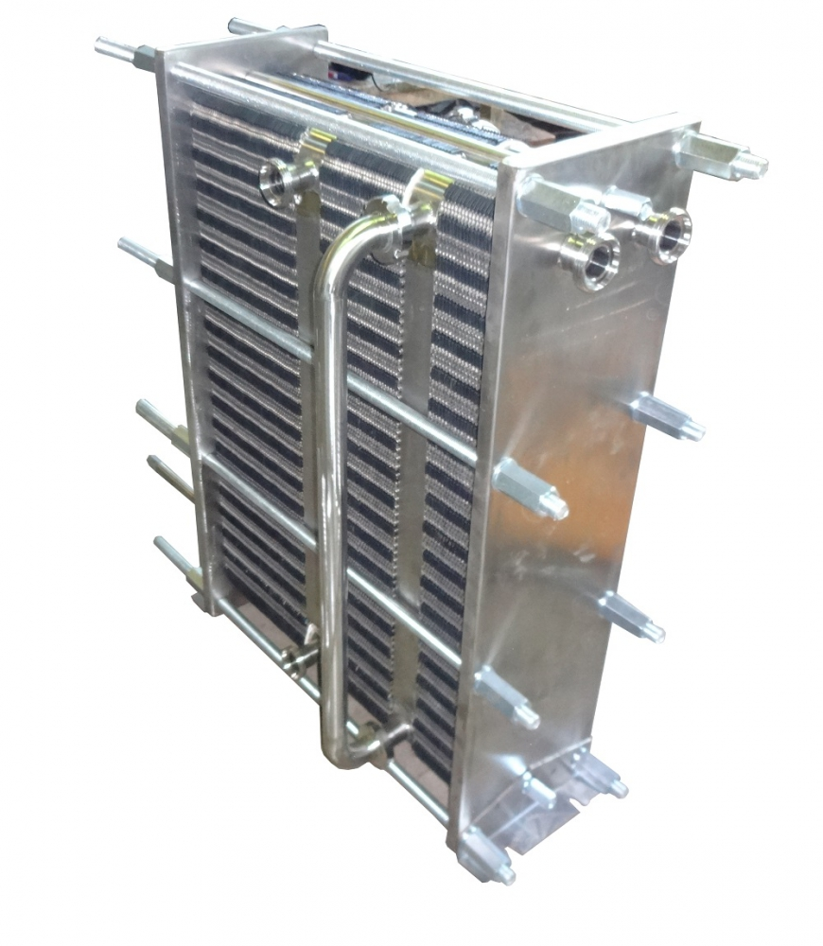
ПЛАСТИНЧАТЫЙ ОХЛАДИТЕЛЬ МОЛОКА

ТРУБЧАТЫЙ ОХЛАДИТЕЛЬ МОЛОКА.

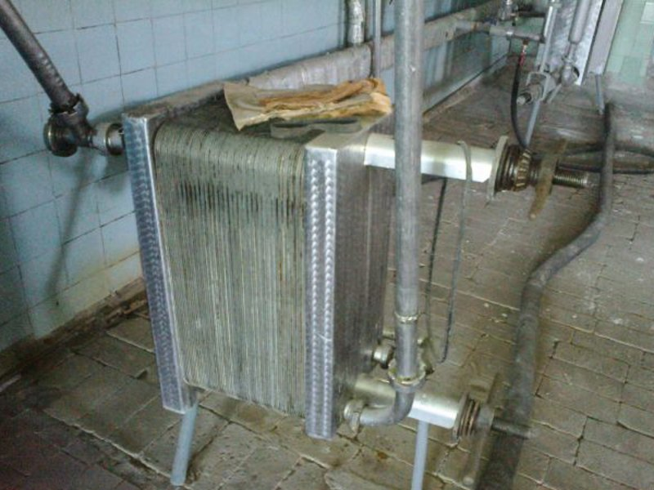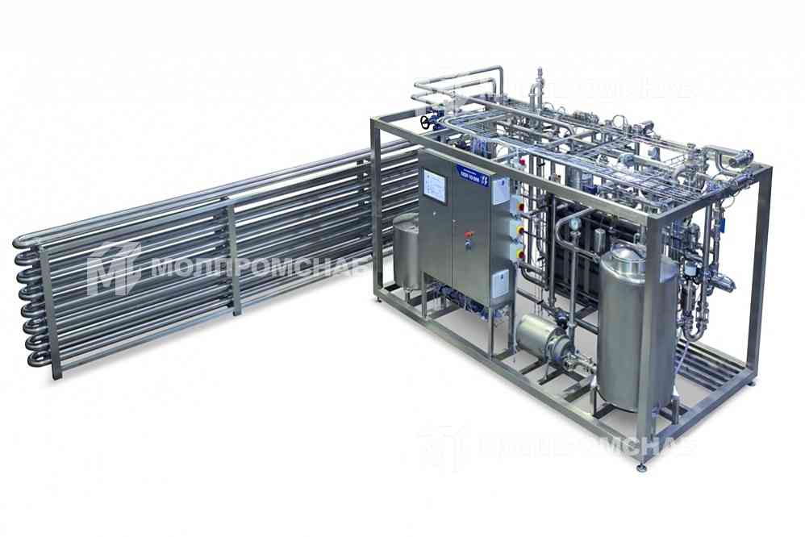
ОРОСИТЕЛЬНЫЙ ОХЛАДИТЕЛЬ МОЛОКА

Молочные танки охладители закрытого типа
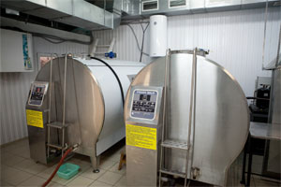

Молочные танки закрытого типа, резервуары которых производятся по технологиям аналогичных западных компаний Любой охладитель молока закрытого типа оборудован одной из лучших европейских систем автомойки - системой которая обеспечивает высокое качество мойки резервуара и отличается надежностью. Достаточно одного нажатия кнопки, чтобы система в автоматическом режиме идеально промыла молокоохладитель по полному циклу мойки с применением кислот и щелочей.
Широкое распространение на фермах получили резервуары (ванны, танки) для охлаждения молока. Молоко охлаждается до заданной температуры Ванны и танки изготавливаются из нержавеющей стали. Охлаждение в этих резервуарах осуществляется или поступлением в межстенное пространство хладагентом ( например фреоном) или хладоносителем ( ледяная вода, рассол) Вместимость от 1- до скольких тонн. Каждый резервуар оборудуется автоматической или

Урок10
Тема : Хранение и транспортировка молока
Цель занятия : Изучить температурный режим хранения молока и транспортировку молока
Хранение- процесс хранения молока и молочных продукции в условиях, установленных изготовителем, при которых обеспечивается их безопасность в соответствии с показателем безопасности, определяется регламентом ТР 2010
Технический регламент — документ (нормативный правовой акт), устанавливающий обязательные для применения и исполнения требования к объектам техническогорегулирования (продукции, в том числе зданиям, строениям и сооружениям...
Если молоко невозможно быстро отправить на перерабатывающие предприятия , его хранят в емкостях,, устойчивых к коррозии и хранят при т 4 гр Для хранения молока используют резервуары- термосы. Хранение молока в закрытых резервуарах предохраняет молоко от попадания посторонних запахов и механических примесей.
Хранение молока при низких температурах замедляет развитие микробов. Крышки фляг должны быть отрытыми чтобы улетучились газы. Горловину фляг прикрывают марлей. При длительном хранении используют резервуары ТОМ –2, резервуары охладители РПО-2,5.За 20 часовой период хранения температура молока повышается на 1-2 градуса.
Мойку и дезинфекцию резервуаров для хранения молока и продуктов его переработки проводят не позднее чем через 2 часа после опорожнения. Оборудование, не используемое после мойки и дезинфекции более 6 часов, повторно обрабатывается.
Сырое молоко после доения сх животных должно быть очищено и охлаждено до тем 4+_ 2 гр С В течение 2 часов. Допускается хранение сырого и обрата при температуре 4+-2 ГР С , СЫРЫХ сливок при температуре 8град, не более 36 часов. с учетом времени перевозки.
Допускается предварительная термическая обработка, в том числе пастеризация, сырого и обрата изготовителем в случае:
- кислотности от 19 до 21 гр Т;
- хранение более 6 час;
При хранении молока 12 часов температура охлаждаемого молока должна быть 8 гр С
в течение 18 час – 6 гр С
в течение 24 час – 4 гр С
Длительное хранение молока в условиях низких температур без предварительной пастеризации приводит к развитию в нем гнилостной микрофлоры., расщеплению белков и гидролизу жиров.
Молоко можно перевозить молоковозами в изотермических молочных цистернах. Они имеют две, иногда 3 изолированные секции.

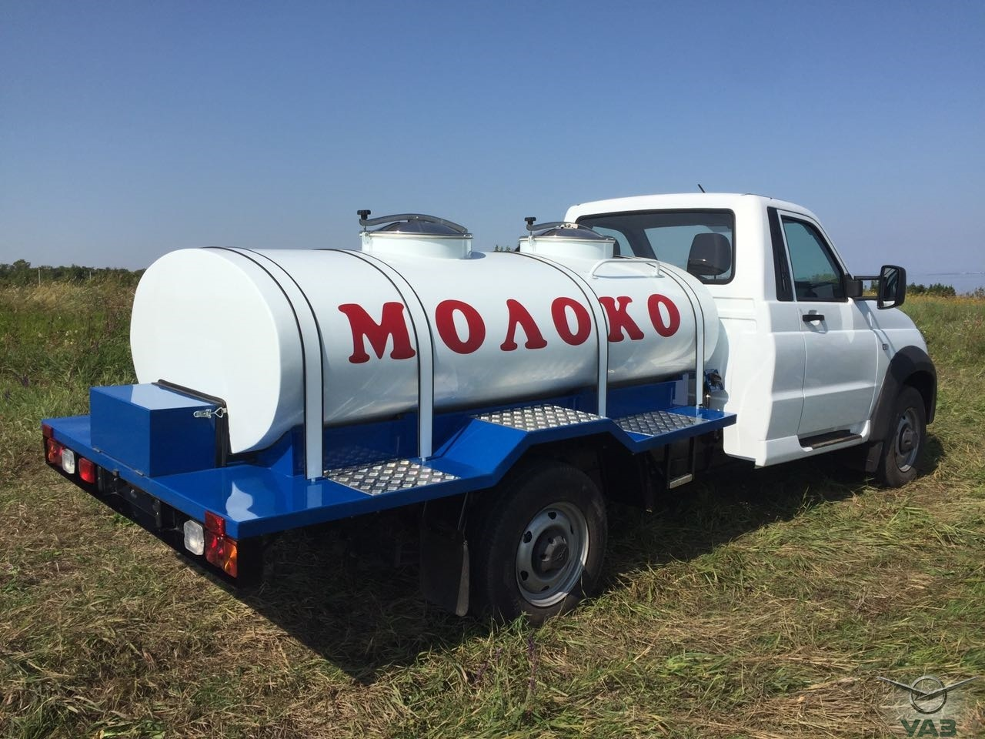
Каждая секция заполняется молоком одного качества. При транспортировании зимой молока предохраняют от замораживания, летом от переохлаждения.
Транспорт , используемый для перевозки молока и мол продуктов, должен быть чистым. Транспорт должен иметь санитарный паспорт, , сроком не более 6 месяцев. Машина без санитарного паспорта на территорию молочного предприятия не допускается.
Молоко , полученное от коров , больных маститом, туберкулезом, бруцеллезом,, лейкозом перемещаются в отдельной таре. Во время перевозки охлажденных продуктов к месту переработки, температура не должна превышать 10 гр С
Водитель –экспедитор должен иметь при себе медицинскую книжку., с отметкой о прохождении мед осмотра.
При реализации молока оформляют товарно-транспортную накладную, и удостоверение о качестве., где указывают массу продукта, органолептические показатели., физико - химические показатели ( содержание жира, белка, степень чистоты, плотность, титруемую кислотность), температуру, количество соматических клеток, отсутствие антибиотиков. Молокозавод возвращает копию накладной, где указаны фактически принятая масса, качества продукции, а также зачетная масса на основании пересчета по базисной жирности
После приемки молока проводят санитарную обработку автоцистерн в такой последовательности: ополаскивают водой для удаления остатков молока , моют моющими растворами и снова ополаскивают водой , для удаления моющих средств. Внутреннюю поверхность цистерн промывают горячей водой (90-95)ГР С

Контрольные вопросы
1 Что используют для хранения молока?
2 При какой температуре хранят молоко, если его не отправили на перерабатывающие предприятия ?
3. Допускается предварительная термическая обработка, в том числе пастеризация, сырого и обрата изготовителем в случае: (кислотность?), хранится (час)
4.Требования к транспорту при перевозке молока?
5 Какой документ оформляют при реализации молока и что в нем указывают ?
6 Как зачитывается фактически принятая масса молока?

урок11
Тема: Упаковка, маркировка, хранение и транспортировка кисломолочных продуктов
Цель: Изучить упаковку, используемую для КМП, маркировку и вопросы транспортировки.
Упаковка - это средство или комплекс средств, обеспечивающих защиту товара от повреждений и потерь. Тара и материалы, используемые для упаковывания и укупоривания кисломолочных продуктов, должны соответствовать требованиям законодательных нормативных документов, устанавливающих возможность их применения для упаковки товаров.
К упаковке кисломолочных продуктов предъявляются следующие основополагающие требования: безопасность; экологические свойства; надежность; совместимость; взаимозаменяемость; экономическая эффективность.
Для удобства потребителя кисломолочные продукты фасуют в потребительскую тару.
Потребительская упаковка предназначена для сравнительно небольших расфасовок и сохранения товара у потребителя.
Для расфасовки кисломолочных продуктов применяются различные виды упаковки из различных материалов - это стеклянные и полимерные бутылки, комбинированные пакеты, пакеты из полимерной пленки, полиэтиленовые мешки, стаканы и полимерные коробочки, стаканы из полистирола брикеты из фольги, брикеты из пергамента, кэшированную фольгу, алюминиевые бидоны металлические фляги.
Все виды тары плотно укупориваются, чтобы защитить продукт от загрязнения, порчи и вытекания.
Каждая единица упаковки фасованного продукта должна иметь маркировку, содержащую информацию для потребителя и данные, обусловленные стандартом.
Маркировкой называется нанесение знаков, надписей и рисунков на товар или тару для их опознания и указания способов перевозки, и хранения. Она включает в себя весь комплекс операций, обеспечивающих повышение эффективности товародвижения продукции, ее безопасность, качество, соответствие стандартам и международным нормам.
Информацию для потребителя располагают непосредственно на каждой единице потребительской тары в удобном для прочтения месте в соответствии с ГОСТ Р 51044-2003 «Продукты пищевые. Информация для потребителя» в виде текста, условных обозначений и рисунков теснением или краской с указанием наименования предприятия изготовителя, наименованием вида продукта, объема, обозначения стандарта, информационных данных о пищевой и энергетической ценности продукта, информация о сертификации и составе продукта, условия и сроки хранения.
Хранение - это этап технологического цикла товародвижения от выпуска готовой продукции до потребителя, цель которого - обеспечение стабильности исходных свойств или их изменение с минимальными потерями.
При хранении проявляется одно из важнейших потребительских свойств товаров - сохраняемость, благодаря которому возможно доведение товаров от изготовителя до потребителя независимо от их местонахождения.
Конечный результат эффективного хранения товаров - сохранение их без потерь или с минимальными потерями в течение заранее обусловленного срока.
В автомобилях с изотермическим кузовом транспортирование кисломолочных продуктов осуществляют с использованием сухого льда. Допускается перевозка на небольшие расстояния без сухого льда (при его отсутствии).
Сохраняемость товаров зависит от условий и сроков хранения.
Срок хранения - это период, в течение которого пищевой продукт при соблюдении установленных условий хранения сохраняет свойства, указанные в нормативном или техническом документе.
Хранение всех кисломолочных продуктов осуществляется в холодильных камерах при температуре воздуха не выше 4±2 0С и относительной влажностью воздуха 80-85 % без доступа света и резких колебаний температуры.
Общий срок хранения кисломолочных продуктов составляет не более семи суток с момента окончания технологического процесса.
Одним из факторов, влияющих на сохраняемость, является транспортирование.
Транспортирование - это перемещение товаров от изготовителя до потребителя, а также обеспечение сохраняемость перевозимых грузов.
Транспортирование кисломолочных продуктов проводят в автомобилях-рефрижераторах или автомобилях-фургонах с изотермическим кузовом, в железнодорожных вагонах-рефрижераторах в соответствии с правилами перевозки скоропортящихся грузов, действующими на данном виде транспорта.
При транспортировании кисломолочных продуктов соблюдают условия, обеспечивающие поддержание температуры продукта не выше 4±2 0С.
В автомобилях с изотермическим кузовом транспортирование кисломолочных продуктов осуществляют с использованием сухого льда. Допускается перевозка на небольшие расстояния без сухого льда (при его отсутствии).
Упаковка и маркировка
Сметана на предприятиях общественного питания поступает в алюминиевых бидонах, в деревянных кадках или бочках, наполненных доверху, массой нетто не более 50кг, а также расфасованной в стеклянную тару и картонные парафинированные стаканчики массой нетто 100-150г.
Расфасованные творожные изделия поступают завернутыми в чистый пергамент или бесцветный целлофан, а глазированные сырки – в фольгу;
творожные торты – в картонных коробках, дно которых выстлано пергаментом, творожные кремы – в бумажных парафинированных стаканчиках. Нерасфасованный творог упаковывают в чистые, хорошо пропаренные деревянные бочки или хорошо луженые металлические бидоны.
Простокваша поступает расфасованной в широкогорлые бутылки или стеклянные стаканы емкостью 0.15, 0.2 и 0.5л, которые должны быть плотно укупорены алюминиевой капсулой. Кефир, ацидофилин и ацидофильное молоко расфасовывают в стандартные молочные бутылки по 0.25 и 0.5л., которые укупоривают как и простоквашу. Кумыс выпускают в стеклянных бутылках емкостью 0.5 и 1.0л.
Каждая единица расфасовки должна иметь этикетку, бандероль с указанием наименования предприятия и его подчиненности, наименование продукта, массы нетто, даты выпуска, цены, номера стандарта. На крышках деревянных бочек и кадок с творогом, творожной массой или сметаной, кроме того указывают порядковый номер кадки, массу брутто и тары.
Каждая партия особо скоропортящейся продукции должна быть замаркирована предприятием-изготовителем с указанием на ярлыках или упаковке температуры и окончания срока хранения. Если продукцию поставляют в нерасфасованном виде, ярлыки следует направлять в магазин и при реализации продукции выкладывать их на прилавок.
Расфасовывают творог в широкогорлые фляги массой нетто 40 кг или деревянные кадки массой нетто не более 50 кг. Тару предварительно пропаривают и охлаждают. Творог укладывают и прессуют порциями во избежание запрессования в него воздуха. Тару плотно заполняют творогом доверху, закрывают пергаментом и укупоривают. Фляги закрывают крышками и опломбировывают. Крышку кадки маркируют, на корпус фляги наклеивают этикетку или прикрепляют бирку.
Мелкую фасовку творога производят в брикеты, обернутые этикетированным пергаментом или целлофаном, картонные стаканы с полимерным покрытием массой 250, 500 и 1000 г.
На базах творог хранят при температуре не выше 8°С не более 36 часов с момента изготовления. Творог мягкий диетический в отличие от обычного творога имеет нежную, гомогенную консистенцию, напоминающую пасту. Его расфасовывают в широкие тубы из полимерных материалов. Срок хранения творога - 36 часов с момента выработки. Зерненый творог расфасовывают в коробки, картонные стаканы с полимерным покрытием массой 200, 250 и 500 г., а также в широкогорлые металлические фляги. Хранить продукт следует при температуре не выше 8°С не более 36 часов с момента выработки.
Творог диетический пресный нежирный - срок реализации его не более 36 часов с момента изготовления. Столовый творог расфасовывают в алюминиевые бидоны и металлические фляги, а также в брикеты, обернутые пергаментом массой нетто 250 и 500 г. Срок реализации его - не более 36 часов с момента изготовления.
Для сохранности качества творог замораживают при низких температурах, т.к. при этом образуются мелкие кристаллы льда, равномерно распределенные в массе творога. При постепенном размораживании существенных изменений в структуре такого творога не наблюдается.
На промышленных предприятиях творог замораживают в кадках. Замораживание в такой таре происходит медленно и качество творога ухудшается. При температуре выше -20°С процесс кристаллообразования замедляется, причем образуются крупные кристаллы. При размораживании такого творога образующаяся при таянии кристаллов влага не успевает распределиться в массе творога и вытекает, а творог приобретает крупитчатую и рассыпчатую консистенцию.
Фасуют простоквашу, йогурт, ацидофилин, ацидофильное молоко в бутылки и бочки, стаканы, коробочки из пастирола, бумажные пакеты с полимерным покрытием.
Контрольные вопросы
1 Дать определение, назначение упаковки.. и требование к ней
2 С какой целью наносят маркировку и что оно обозначает?
3 Температура для КМП в холодильных камерах ?
4 Сроки хранения с момента окончания технологического процесса.
5 Упаковка и маркировка сметаны.
6. Упаковка и маркировка творога.

Урок12 ЛПЗ
Тема урока: Упаковка, хранение и транспортировка сливочного масла.
Цель урока: изучить вопросы упаковки, хранения, транспортировки сливочного масла.

Для фасования масла применяются упаковочные материалы и тара, которые должны защищать продукт от порчи, влияния внешних факторов (свет, влага, запахи), обеспечить сохранность продукта при транспортировании и хранении, быть безвредными для человека, придавать маслу товарный вид.
Фасуют масло монолитами по 20 и 24 кг, в брикеты массой 10, 15, 20,30, 100, 200, 250,500 г, в стаканчики из полимерных материалов от 100 до 250 г. Масло в монолитах упаковывают в тару — картонные или дощатые ящики, проложенные пергаментом марки А. При фасовании брикетами масло упаковывают в пергамент марки В или каширован-ную алюминиевую фольгу. Алюминиевая фольга, кашированная пергаментом или подпергаментом, не пропускает ультрафиолет, практически паро- и газонепроницаемая. Фасование масла в кашированную фольгу по сравнению с пергаментом обеспечивает лучшую сохраняемость масла, так как фольга задерживает испарение с поверхности масла влаги, потеря которой приводит к усилению образования штаффа. При фасование масла в монолитах рекомендуется в качестве пакетов-вкладышей вместо пергамента использовать инертные к жиру, морозостойкие, газо- и паронепроницаемые полиэтиленовые материалы (пленка «Повиден»). Применение полимерных пленок целесообразно, так как при длительном хранении масла в монолитах на холодильниках торговли практически не происходит потерь массы продукта
Транспортирование масла с заводов и маслосырбаз, распределительных холодильников торговли осуществляют в авторефрижераторном транспорте, автомашинах с изотермическим кузовом. Допускается транспортирование масла в открытых машинах с использованием укрытий.
Хранение масла на холодильниках и в розничной торговле осуществляется при различных температурах, но относительная влажность воздуха должна быть не выше 80%. Масло кратковременно хранят при положительных температурах от 6 до 0 °С и длительное время — при отрицательных от -5 до -25 °С. Хранение масла при положительных температурах, особенно с повышенным содержанием плазмы и СОМО, приводит к интенсивной порче продуктов. За счет активизации деятельности ферментов, микроорганизмов, процессов окисления, осаливания молочного жира ухудшаются вкус и запах, появляется салистый, прогорклый или рыбный привкус, происходит плесневение поверхности масла. Соленое и кислосливочное масло лучше сохраняются при положительных температурах по сравнению с другими за счет угнетающего действия соли и молочной кислоты на микроорганизмы.
Хранение при низких отрицательных температурах (от -15 °С и ниже) повышает стойкость масла. Однако процессы окисления, гидролиза молочного жира, хотя и медленно, но протекают в продукте. При наличии в масле гнилостной микрофлоры происходит распад белков и появляется рыбный привкус.
Масло летних выработок лучше сохраняется, так как процессы окисления молочного жира замедляются присутствием естественных антиокислителей — витаминов А, Е, В₂, каротина, С и др. Антиокислительными свойствами обладают и белковые компоненты плазмы масла — фосфолипиды, лецитин и др.
Сроки хранения масла в монолитах на распределительных холодильниках торговли приведены в табл. 8.4.
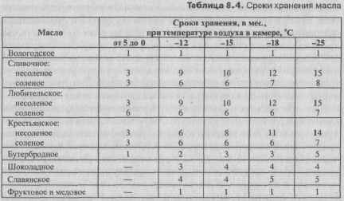
Масло десертное, ярославское, чайное и с пищевыми наполнителями хранят при температуре от 5 до -5 °С; десертное — 30 сут., остальные виды — 20 сут.
Сливочное масло, фасованное в брикеты массой нетто 100 и 250 г, упакованные в пергамент или кашированную фольгу, имеют следующие предельные сроки хранения (включая хранение в розничной торговой сети): упакованное в пергамент — 10 сут.; упакованное в алюминиевую кашированную фольгу — 20 сут. (бутербродное и с наполнителями — 15 сут.), для брикетов массой нетто 15, 20 и 30 г — 8 сут.; упакованное в стаканчики и коробочки из полимерных материалов — 15 сут. (десертное — 20 сут., столовое и детское — 10 сут.).
Температура фасованного масла при выпуске с холодильника не должна превышать -6 °С.
Масло топленое в бочках хранят при температуре от -3 до -6 °С в течение 12 мес. и не более 3-4 мес. при температурах хранения от-10 до-18 °С.
Масло топленое, фасованное в стеклянные банки, хранят при температуре от 0 до -3 °С не более 3 мес, в металлических банках — 12 мес.
В магазинах хранить сливочное масло более 5 сут. не рекомендуется, топленое — более 15 сут. В целях предотвращения плесневения относительная влажность воздуха должна быть не выше 80%.

Урок 13
Тема урока: Пороки сливочного масла.
Цель урока:
- Изучить пороки сливочного масла;
- причины порока;
- меры предупреждения порока;
Пороки масла | Причины порока | Меры предупреждения порока
Кормовые привкусы | Поедание коровами Пахучих растений | Сортировать молоко и сливки по вкусу- и запаху; повышать температуру пастеризации
Нечистый вкус | Начальная стадия изменений составных частей масла в результате жизнедеятельности бактерий. Развитие в масле посторонней микрофлоры | Сортировать молоко и сливки по свежести
Сырный и гнилостный привкус | Загрязнение масла протеолитической микрофлорой из недоброкачественного сырья.  Образование пептонов при расщеплении белка в результате обсеменения масла пептонизирующими микробами и дрожжами | Регулярно проверять бактериальную обсемененность сырья, повышать температуру пастеризации  Сортировать сливки по свежести и вкусу. Повышать санитарно-гигиенический уровень производства, npoверять качество поваренной соли для посолки масла;
Горький вкус | Использование для посолки масла нестандартной соли  Поедание животными донника, полыни и других растений, сообщающих молоку горький вкус
Кислый вкус (для сладкосливочного масла) | Высокое содержание молочнокислой микрофлоры в сливках и масле | Контролировать сливки по кислотности. Повышать температуру пастеризации и снизить температуру физического созревания сливок. Хранить масло при низких температурах
Салистый вкус | Окисление молочного жира при каталитическом действии металлов и повышенной температуре. Понижение окислительно-восстановительного потенциала | Правильно производить обработку масла и плотно набивать его в тару. Предотвращать попадание меди, железа и их солей в сливки и масло
Олеистый вкус | Высокая степень сквашивания сливок. Каталитическое действие меди и железа в окислительных процессах | Нормировать степень сквашивания сливок. Изолировать, масло от влияния воздуха и света.
Мутная слеза | Недостаточная промывка обработка масла | Выдерживать масло в промывной воде и снижать температуру воды
Контрольные вопросы:
- Рассказать кормовые привкусы, причины и меры их предупреждения порока
- Рассказать нечистый вкус, причины и меры их предупреждения порока
- Сырный и гнилостный привкус, причины и меры их предупреждения порока
- Горький вкус, причины и меры их предупреждения порока
- Кислый вкус, причины и меры их предупреждения порока
- Салистый вкус, причины и меры их предупреждения порока
- Олеистый вкус, причины и меры их предупреждения порока
- Мутная слеза, причины и меры их предупреждения порок

Урок 14
Тема: Упаковка, хранение, транспортировка сыра
Цель занятия:
1.Изучить хранение сыров
2.Изучить сортировку сыра
3.Изучить маркировку сыра
4.Изучить упаковку сыра
5.Изучить транспортировку сыра

1.Хранение сыров
Хранение сыров осуществляется при температуре от - 4 до 0С и относительной влажности воздуха (85-90)% или при температуре от 0-8С и относительной влажности воздуха (80-85)%. Качество сыра проверяется не реже, чем один раз в 30 суток. По результатам этих проверок выносят решение о возможности дальнейшего хранения сыров без снижения их бальной оценки.
Сыры должны храниться на стеллажах или упакованными в тару, уложенную штабелями на рейках. Между сложенными штабелями оставляют проход шириной 0,5м, причём торцы тары с маркировкой на них должны быть обращены к проходу.
Хранение сыра совместно с рыбой, копченостями, фруктами, овощами и другими пищевыми продуктами со специфическим запахом в одной камере не допускается.
Сроки хранения и годности сыра следует отсчитывать от даты выдачи удостоверения о качестве. Сыр хранится три месяца при температуре (0-8)°С и четыре с половиной месяца и при температуре (-4-0)°С .
2.Сортировка сыра
Сыры, достигшие кондиционной зрелости (срок созревания исчисляется со дня выработки), перед отправкой с завода предварительно рассортировывают по датам выработки, номерам варок и оценивают по качеству. Сортировку зрелого сыра производят по внешнему виду, по результатам простукивания и органолептической оценки пробы сыра, взятой щупом.
Сортировку, осмотр и оценку качества сыра проводит технолог предприятия, отправляющего сыр. Органолептическая оценка сыра проводится при температуре продукта (18+2) С в соответствии с требованиями нормативной документации на данный вид сыра.
3.Маркировка
На каждой головке или бруске сыра должны быть указаны: дата выработки (число, месяц), номер варки сыра (цифры располагаютсяв центре верхнего полотна головки или бруска сыра) путём опрессовывания в тесто сыра казеиновых или пластмассовых цифр или оттиска металлических цифр, разрешённых к применению органами Госсанэпидемнадзора РФ.
На плёнку, в которую упакован сыр, наклеивают или наносят способом непрерывной печати (на заводе - изготовителе плёнки) этикетку, образец которой разрабатывает и утверждает предприятие - изготовитель в соответствии с ГОСТ Р51074, содержащую следующую информацию: наименования сыра; наименования предприятия - изготовителя, его юридического адреса, включая страну; товарного знака предприятия- изготовителя; состава сыра, массовой доли жира в сухом веществе в процентах; пищевой и энергетической ценности продукта условий хранения; срока годности; информации о сертификации; обозначения настоящих технических условий.
На одну из торцевых сторон тары с сыром несмываемой краской при помощи трафарета или путём наклеивания этикетки наносят маркировку с обозначениями: наименование сыра, наименования предприятия- изготовителя, состава сыра; массовой доли жира в сухом веществе в процентах; номера варки и даты выработки; массы нетто; массы брутто; количество упаковочных единиц в ящике; условий хранения; срока годности; информации о сертификации; обозначение настоящих технических условий, пищевой и энергетической ценности продукта; манипуляционного знака «Беречь от нагрева»
4.Упаковка сыра
Сыр отгружают с предприятия-изготовителя в упаковочном виде. Зрелые сыры должны быть упакованы в дощатые ящики. Для реализации сыра внутри области, края или республики РФ, в которых они выработаны, и для иногородних перевозок допускается упаковывание сыров в картонные ящики, отвечающие требованиям нормативной документации. Внутренние размеры ящиков (в мм) для упаковки сыра российского нового большого должны иметь размер 760x374x174.
Сыры, отобранные для упаковки, взвешивают, в сопроводительной документации записывают массу тары, массу нетто, брутто и количество сыров. Перед упаковыванием сыра в деревянную тару его завёртывают в оберточную бумагу, пергамент или под пергамент.
В каждый ящик помещают сыры одного наименования, сорта, одной даты выработки и одного номера варки. Допускается упаковывание сыров различных дат выработки в один ящик с маркировкой «сборный». Тара для упаковки сыров должна быть чистой, не имеющей посторонних запахов, влияющих па качество продукции. Влажность древесины должна быть не более 20%, плесень на дощечках и планках не допускается. Посторонняя червоточина и смоляные кармашки допускаются только на наружной стороне тары .
5.Транспортирование сыра
Транспортирование сыра должно проводиться всеми видами транспорта в крытых транспортных средствах в соответствии с правилами перевозки скоропортящихся грузов, действующими на соответствующем виде транспорта, а в пакетированном виде- по ГОСТ 21929 и ГОСТ 24579.
Для некоторых видов сыров допускается перевозка продукта открытым автомобильным транспортом при условии обязательного укрытия ящиков брезентом или материалом, заменяющим его.

Контрольные вопросы:
1.При какой температуре хранятся сыры?
2.Условие хранения сыра
3.Сроки хранения сыра
4.По каким показателям проводится сортировка сыра?
5.Что указывают на каждой головке или бруске сыра при маркировки?
6.Требования к транспортным средствам при перевозке сыров.

Урок 15
Тема: Приготовление сыра-брынзы
Цель: Изучить технологию приготовления сыра-брынзы

1. За 10 мин до начала работы сычужный порошок из расчета 2 г на 100 л молока смешать с равным количеством поваренной соли и растворить в 0,3 л прокипяченной и остуженной до 30 воды.
2. Сыродельную ванну и другой инвентарь вымыть горячим (50 ) моющим раствором и 2—3 раза ополоснуть чистой водой.
3. Чтобы получить брынзу с определенным содержанием жира в сухом веществе, составить смесь цельного и обезжиренного молока. Компоненты для смеси при нормализации рассчитать по методу квадрата.
4. Смесь разлить в ушаты и пастеризовать при температуре 65 с выдержкой 20 мин, затем охладить до 32—34 в бассейне с холодной водой и перелить в чистую ванну.
5. Из молока или смеси, подготовленной к свертыванию, отобрать среднюю пробу и определить в ней кислотность, плотность, количество жира и сухого вещества (расчетным путем). Полученные данные внести в технологический журнал.
6. В смесь внести заранее приготовленный 40%-ный раствор хлористого кальция (CaCl2) из расчета 10-15 г на 100 кг смеси.
7. В смесь внести 0,5 %-ную закваску из чистых культур молочнокислых бактерий. Для этого к отмеренному количеству рабочей закваски добавить столько же подготовленной смеси и после перемешивания вылить в ванну через выдержанную в кипятке цедилку или марлю.
8 Вычисленное количество раствора фермента влить в ванну при помешивании. Ковшом остановить движение молока и оставить его в покое до свертывания. Ванну закрыть крышкой.
9. По окончании свертывания определить готовность сгустка на излом, для этого погрузить наклонно шпатель и слегка его приподнять. Готовый сгусток ломается, не оставляя на шпателе хлопьев. Слишком плотный сгусток и обильное выделение сыворотки свидетельствуют о передержке. Медленное выделение сыворотки и мелкие хлопья на шпателе - признаки недодержки.
10. На вымытом сточном столе отделить доской часть, на которую расстелить задаренную и остуженную серпянку, чтобы края ее свободно свешивались. Под сточное отверстие стола подставить ушат.
11. Выкладывать из ванны сгусток металлическим ковшом на серпянку в виде блинов толщиной 2-3 см. Укладывать их, начиная от края стола рядами (рис. 47).
12. Ножом с затупленным концом разрезать массу вдоль стола (а), затем поперек (б). Свободные концы серпянки связать с угла на угол и оставить массу в покое на 8—10 мин (в).
13. Развязать серпянку и разрезать массу вторично. Концы серпянки снова связать и положить сверху щит с грузом из расчета 0,5—1 кг на 1 кг брынзы. Массу выдерживать под давлением 10-15 мин. Разрезать массу третий раз и, увеличив груз до 2 кг, выдержать такое же время.
14. Округлые края сырного пласта обрезать по линейке, придав ему прямоугольную форму. Обрезки размельчить и распределить по поверхности пласта. Серпянку завернуть "конвертом", расправить складки.
Груз увеличить до 3 кг и выдержать еще 20 мин. Прямоугольный пласт должен иметь высоту 7—10 см.
15. Пласт разрезать на прямоугольные бруски размером 10-15 см.
Бруски охладить до возможно низкой температуры, попивая их холодной водой (г).
16. Бруски брынзы поместить в насыщенный (20—22%) раствор поваренной соли. Поверхность плавающих брусков посыпать солью. Через 12 ч бруски перевернуть и снова посолить.
17 Через сутки бруски натереть со всех сторон солью и плотно уложить в хорошо сколоченный ящик. На третьи сутки повторить операцию.
18. Через 5—б дн. после приготовления брынзы (перед упаковкой) отобрать среднюю пробу и определить содержание жира, соли и воды. Данные внести в технологический журнал.
19. Брынзу упаковывают в бочки вместимостью до 100 кг, предварительно вымытые и замоченные. На дне бочки должен быть тонкий слой соли. Сегменты, образованные двумя брусками и стенкой бочки, заполнить кусками брынзы, разрезанными по диагонали. Каждый уложенный слой посыпать солью.
20. Через 1 -2 дня, когда брынза осядет, бочку упаковывают. Через отверстие в крышке бочку заполняют раствором соли.
21. Хранят брынзу при температуре не выше 10 °С. Если брынза готовится для местного потребления из доброкачественного молока, процессы, начиная с пункта 20, исключаются.

Оценка сыров. Сыр должен иметь вкус и запах, свойственные данному виду, без посторонних привкусов, консистенцию эластичную, однородную. На разрезе сыр должен быть с рисунком, состоящим из глазков округлой или овальной формы. Корка тонкая, упругая, без изъянов. Сыры оценивают по 100-балльной системе. За каждый показатель дают то или иное число баллов. За вкус и запах — 45, консистенцию — 25, рисунок - 10, цвет теста -- 5, внешний вид —10, упаковку и маркировку — 5 баллов. В зависимости от окончательной балльной оценки сыры относят к одному из двух сортов: высшему (общая оценка в баллах 87100, за вкус и запах-не менее 37) или первому (общая оценка 7580 баллов).
Сыры, получившие оценку менее 75 баллов или по составу не соответствующие требованиям стандарта, к реализации не допускаются.
Брынзу готовят как из овечьего, так и из коровьего молока или из их-смеси для Реализации ее выпускают не менее чем через 15 дней, если она выработана из пастеризованного молока, и не менее 30 дней - из сырого. В первом случае в брынзе содержится 40% жира в сухом веществе, влаги не более 52%, соли -4-8%; во-втором -50,49 и 4-8 соответственно.
По внешнему виду этот вид сыра представляет собой брусок с квадратным основанием. Длина и ширина бруска —от 10 до 15 см, высота — 7—10 см, масса—0,6-1,5 кг. Брусок можно разрезать по диагонали. Вкус и запах у брынзы должны быть чистыми, кисломолочными. Она должна быть в меру соленой, со связной консистенцией, не крошиться, допускается небольшое количество глазков или пустот. Цвет поверхности бруска не должен отличаться от цвета на разрезе.
Порок | Причины
Вкус и запах
Слабо выраженные | Сыр получен из молока с повышенной кислотностью; созревание при пониженной температуре
Аммиачный | Обильное образование слизи на поверхности сыра вследствие бактериального загрязнения молока
Излишне кислый  Острый, горький | Неполное созревание  Повышение температуры при созревании и хранении сыра
Кормовые | Поедание коровами трав с резким запахом, скармливание испорченного силоса, барды, жома, загнивших корнеплодов
Консистенция
Грубая, твёрдая | Недостаточно активно протекало созревание
Рыхлая | Нарушение техники прессования и посолки
Крошливая, ремнистая | Нарушение техники прессования
Цвет
Бледный, неравномерный, серый, синеватый | Сыр пересолен; наличие в молоке солей железа и меди
Внешний вид
Толстая корка | Созревание при высоких температурах и низкой влажности (менее 85 %)
Трещины на корке | Переработка кислого молока, вспучивание сыра вследствие накопления газов
Осповидная плесень | Различные виды плесеней, развивающихся на корке при недостаточном уходе за сыром
Вспученный (губчатый, рваный, сетчатый, щелевидный) | Наличие в молоке газообразующей микрофлоры

Контрольные вопросы:

- Рассказать технологию приготовления сыра-брынзы.
- Как проводят оценку сыра по 100 бальной шкале?
- Сроки реализации брынзы?
- Пороки и причины вкуса и запаха?
- Пороки и причины консистенции ?
- Пороки и причины внешнего вида ?

Урок 16

Тема: Определение качества молока.
Физико-химические свойства молока.
Цель:
1.Изучить качество молока
2.Изучить физико-химические свойства молока

Задание 1Изучить физико-химические свойства молока.
Основные физические свойства молока — плотность, вязкость, поверхностное натяжение, оптические свойства, осмотическое давление, теплоемкость, теплопроводность и электропроводность.
Плотность — отношение массы молока при температуре 20°С к массе воды в том же объеме при температуре 4°С (г/см3). Плотность молока зависит от плотности его составных частей. В среднем плотность молочного жира составляет 0,9225 г/см3, молочного сахара—1,6103, белков—1,3908, солей — 2,8575, СОМО— 1,605 г/см3. С увеличением содержания белков углеводов и солей плотность молока повышается, а с возрастанием количества жира — снижается. Теоретически при возрастании жирности плотность молока должна снижаться, но на практике это наблюдается редко, так как с повышением жирности, как правило, одновременно увеличивается содержание белков и в связи с этим общее количество сухого вещества.
Плотность цельного коровьего молока колеблется в пределах 1,027—1,032 г/см3 (у отдельных коров от 1,025 до 1,034). В среднем для сборного коровьего молока она принята за постоянную величину, равную 1,030 г/см3. Плотность молока определяют по формуле:
П= $\frac{M}{V}$

где П—плотность молока;
М—масса молока при температуре 20°С;
V—масса дистиллированной воды при температуре 4°С.
Молозиво имеет повышенную плотность (1,038—1,050). Плотность обезжиренного молока (обрата) вследствие удаления жира выше, чем у цельного молока, и составляет 1,036. У сливок этот показатель близок к единице и в зависимости от их жирности колеблется от 1,005 до 1,025. Плотность молока повышается при подснятии сливок или прибавлении обезжиренного молока тс цельному. При добавлении воды она уменьшается.
Вязкость. Под вязкостью, или внутренним трением понимают свойство жидкости оказывать сопротивление при перемещении одной ее части относительно другой. Вязкость молока обусловлена содержанием в нем сухого вещества, продолжительностью хранения, кислотностью и другими факторами.
Поверхностное натяжение. Это явление характеризуется стремлением жидкости сократить свой поверхностный объем и придать ему форму шара. Величина поверхностного натяжения зависит от количества в молоке казеина и сывороточных белков, которые его уменьшают. Образование пены на молоке связано с поверхностным натяжением.
Точка кипячения молока 100,2°С. Температура оказывает определенное влияние на физические и биологические свойства молока. При повышении температуры до 40—50°С на поверхности молока образуется пленка, состоящая из казеина и жира. Нагревание до 70°С вызывает необратимую денатурацию белков. Альбумин свертывается при 65—70°С. При дальнейшем повышении температуры происходят более глубокие изменения в молоке.
Осмотическое давление и температура замерзания молока.
Осмотическое давление—показатель состояния растворов и зависит от количества в нем частиц растворенного вещества. При увеличении содержания молочного сахара и солей осмотическое давление молока повышается. Точка замерзания молока связана с осмотическим давлением.
Эти величины относительно постоянны, и по их изменению можно судить о качестве молока. Осмотическое давление и точка замерзания изменяются при фальсификации молока, повышении его кислотности и других показателей. Точка замерзания молока находится в пределах минус 0,54—0,58°С. По изменению точки замерзания можно определить степень фальсификации молока. Так, при добавлении к молоку 9% воды температура замерзания молока составляет минус 0,50°С, а при 10% воды—минус 0,44°С. На каждые 10% воды, добавленной к молоку, точка замерзания молока повышается на 0,05—0,06°С.
Теплоемкость (количество тепла, расходуемого на нагревание жидкости или твердого тела) молока зависит от содержания в нем сухого вещества и состояния жира. С увеличением в молоке количества сухого вещества теплоемкость снижается. Удельной теплоемкостью молока, сливок и других продуктов пользуются при расчетах расхода тепла на нагревание и охлаждение продуктов в тепловых аппаратах.

Задание 2 Изучить качества молока.
Органолептическими методами оценивают внешний вид, вкус, запах и цвет молока. По внешнему виду и консистенции молоко должно представлять собой однородную жидкость без осадка, молоко топленое и повышенной жирности — без отстоя сливок. Запах и вкус и должны быть чистые, без посторонних, не свойственных свежему молоку привкусов и запахов; для топленого молока — хорошо выраженный привкус высокой пастеризации; цвет — белый, со слегка желтоватым оттенком, для топленого — с кремоватым, для нежирного — со слегка синеватым оттенками.
Оценку запаха и вкуса молока проводит комиссия, состоящая не менее чем из трех экспертов, специально обученных и аттестованных. Запах и вкус определяют как непосредственно после отбора проб, так и после их хранения и транспортирования в течение не более 4 ч при температуре 4 ± 2 °С. Анализируемые пробы сравнивают с предварительно подобранной пробой молока без пороков запаха и вкуса, пол учи вшей оценку 5 баллов. Результаты оценки этой пробы не включают в обработку.
Сразу после открывания колбы определяют запах молока. Затем молоко (20 ± 2 см³) наливают в сухой чистый стеклянный стакан и оценивают вкус.
Оценку проводят по пятибалльной шкале в соответствии с приведенными ниже характеристиками запаха и вкуса
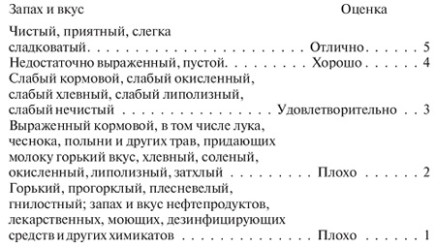
На основании балльной оценки оформляется экспертный лист:
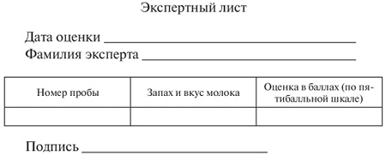
Если расхождение в оценке отдельными экспертами превышает один балл, оценка пробы должна быть повторена не ранее чем через 30 мин. За окончательный результат испытания принимают среднее арифметическое результатов оценок, присужденных экспертами. Результат округляют до целого числа. Молоко с оценкой 5-4 балла относят к высшему, первому или второму сорту в зависимости от других показателей. Молоко с оценкой 3 балла относят в зимне-весенний период года ко второму сорту, в остальные периоды года — к несортовому.
Физико-химические показатели должны соответствовать приведенным в табл. 1 при степени чистоты по эталону механической загрязненности не ниже 1-й группы.

Таблица 1. Физико-химические показатели молока
Вид молока | Содержание жира. %, не менее | Содержание сухого обезжиренного остатка, %, не менее | Кислотность, град., не более
Цельное нормализованное | 3,2 | 8,1 | 21
Восстановленное | 2.5 | 8,1 | 21
Повышенной жирности | 6,0 | 7,8 | 20
Топленое | 6.0 | 7,8 | 21
Белковое | 2,5 | 10,5 | 25
Нежирное | - | 8,1 | 21
Ионитное | 3,2-3,5 | 8,0 | 18
По бактериологическим показателям молоко пастеризованное в бутылках и пакетах должно соответствовать требованиям группы А с общим количеством бактерий в 1 мл молока не более 75 ООО и титром кишечной палочки 3 мл и группы Б соответственно 150 ООО и 0,3 мл, а пастеризованное во флягах и цистернах — 300 ООО и 0,3 мл (см. ГОСТ Р 520 90-2003).
К заготовляемому молоку предъявляются несколько иные требования. Во вкусе и запахе допускается выраженный кормовой привкус; чистота должна быть не ниже 2-й группы по эталону механической загрязненности.
Наименования молока и продуктов его переработки должны соответствовать понятиям, установленным статьей 4 Федерального закона от 12 июня 2008 г. № 88-ФЗ «Технический регламент на молоко и молочную продукцию».

Урок 17
Тема: Сопроводительные документы на реализацию молока
Цель: Научиться заполнять сопроводительную документацию
Задание 1.Изучить документ (ветеринарное свидетельство)
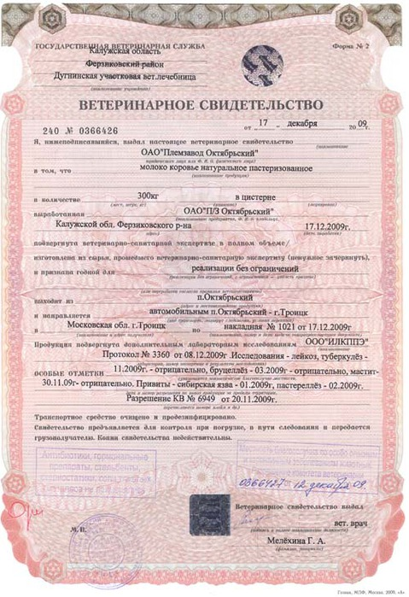

Задание 2. Заполнить транспортную накладную на отправку молока.
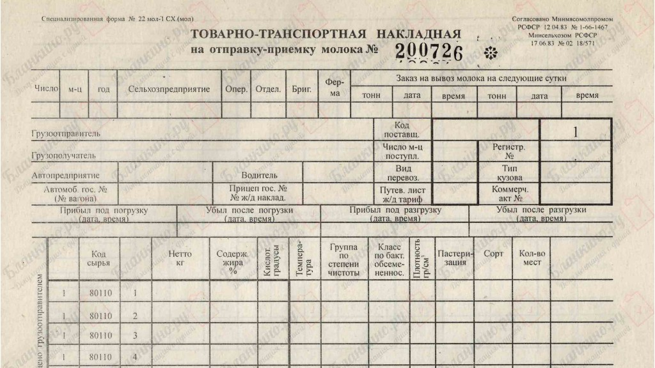

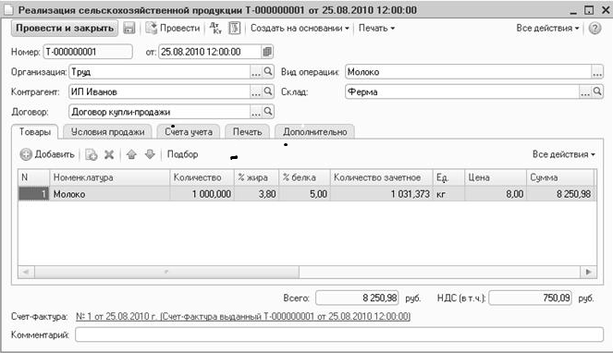
Урок 18Тема: Техника безопасности при работе в молочной лаборатории.
1. Запрещается входить в лабораторию в верхней одежде. Все работы производятся только в халате. Если при анализе используются концентрированные кислоты и щелочи, необходимо надевать резиновый фартук. При переливании больших количеств едких веществ надеваются защитные очки, резиновые перчатки и сапоги. При работе с растворителями, сильно пахнущими, летучими, едкими, пылящими веществами необходимо использовать респиратор. Работы с этими веществами, как правило, производятся в вытяжном шкафу.
2. Если кислота попала на руки или лицо, нужно пораженные места как можно быстрее промыть чистой водой, затем раствором соды и снова чистой водой. Если кислота попала на одежду, ее нейтрализуют сухой содой, смывают водой и тщательно протирают. При попадании кислоты на стол, штатив, пол ее нейтрализуют сухой содой, смывают водой и тщательно протирают.
3. Перед выполнением анализа необходимо ознакомиться с методикой проведения данного вида анализа. Со всеми возникающими вопросами обращаться к преподавателю. Анализ выполнять стоя, работать только над стеклом, задвинув предварительно стулья и отодвинув в сторону тетради и методики. Не включать и не выключать без разрешения преподавателя приборы и рубильники. При работе необходимо использовать посуду, реактивы и приборы, предусмотренные методикой.
4. В лаборатории всегда должны быть раствор соды и сухая сода для нейтрализации кислот, раствор кислоты для нейтрализации щелочей.
5. При разбавлении концентрированной кислоты водой кислоту приливают к воде, помешивая стеклянной палочкой и охлаждая сосуд, в котором происходит перемешивание.
6. Нельзя втягивать кислоту и другие концентрированные и ядовитые вещества в пипетку ртом, для этой цели используют резиновую грушу или дозаторы.
7. В лаборатории необходимо иметь аптечку, укомплектованную всем необходимым для оказания первой помощи.
8. Нельзя в лаборатории работать одному, оставлять без присмотра работающие лабораторные установки и приборы. Нельзя работать на неисправных приборах.
9. При кипячении раствора в пробирках их отверстия направляются в сторону от себя и других работников.
10. Запрещается переливать растворители и другие легковоспламеняющиеся вещества над электронагревательными приборами. При выпаривании влаги в парафине необходимо следить, чтобы парафин не разбрызгивался и не попадал на электроплитку, в противном случае возможно возгорание. Нагревание на электроплитке производится через асбестовый фильтр.
11. Нельзя пить воду из лабораторной посуды и пробовать реактивы на вкус. Запрещается делать органолептическую оценку проб продуктов, содержащих консервирующие вещества.
12. Все реактивы должны иметь этикетки с полной информацией о качестве реактивов и условиями их хранения. Не путать пробки реактивов, не пользоваться грязными пипетками для отбора реактивов. Осторожно обращаться со стеклянной посудой.
13. Отработанную серную кислоту необходимо сливать только в специальные бутыли.
14. После работы необходимо убрать за собой рабочее место, задвинуть стулья, всю грязную посуду отнести на мойку, ареометры промыть чуть теплой водой с мылом, протереть насухо и убрать в футляр.

Контрольные вопросы:
1.Что необходимо иметь в лаборатории из одежды?
2.Что необходимо делать ,если кислота попала на руки и лицо?
3.Какие должны быть растворы в лаборатории для нейтрализации кислоты щелочей?
4.Что необходимо иметь в лаборатории для оказания первой помощи?

Урок 20
Тема: Изучение устройства сепаратора
Задание 1. Используя рисунок 35 изучить основные детали сепаратора
Задание 2. Изучить сборку барабана.
Для этой цели удобны малопроизводительные сепараторы «Сатурн» или «Плава». Они имеют одинаковое устройство, различаются лишь электродвигателями. Производительность их 50 л/ч. Барабан вращается со скоростью 10 тыс. об/мин, потребляемая энергия не более 50 Вт.
1. Сепаратор «Сатурн» имеет Государственный Знак качества и выпускается в двух вариантах: с электроприводом и ручным. Время непрерывной работы сепараторов не более 40 мин.
2. Смазку приводного механизма (редуктора) производят индустриальным (марка 20) или веретенным (марка 3) маслом.
3. Молочную посуду, изготовленную из пластмассы, моют в растворах с температурой 40—50°. После посуду споласкивают чистой водой и просушивают.
4. Сепаратор устанавливают на край устойчивого стола. Основание сепаратора крепят тремя болтами через резиновые амортизаторы строго вертикально. Уровень накладывают во взаимноперпендикулярных направлениях на верхний край корпуса. Для выравнивания используют резиновые прокладки.
Сборка барабана. Барабан — основной рабочий орган сепаратора. При его вращении возникающая центробежная сила (рис. 35) отбрасывает обезжиренное молоко (обрат), как более тяжелую фракцию молока (плотность 1,035), на периферию барабана, а жир — более легкая фракция (плотность 0,86) в виде сливок концентрируется в центральной части.
1. По ходу сборки барабана первой деталью служит днище с центральной трубкой 1, через которую поступает молоко. Внизу трубки выходные отверстия молока, вверху — резьба для зажимной гайки. По периферии днища — канавка: для резинового кольца 2.
2. Тарелкодержатель 3 служит для крепления тарелок. Его надевают на трубку так, чтобы шрифты на днище вошли в отверстия.
3. Нижняя тарелка 4 с двух сторон имеет шипики (напайки) высотой 0,2 мм, разделяющие молоко на тонкие слои, что облегчает выделение жира. Каждая тарелка 5, кроме центрального отверстия для посадки на тарелкодержатель имеет еще три круглых отверстия по бокам. Эти отверстия образуют вертикальные каналы в пакете тарелок для потока молока и распределения его между тарелками.
4. Верхняя тарелка 6—разделительная. По отношению к ней поток сливок будет снизу, а обезжиренного молока сверху. В узкой части тарелки — фиксатор' с отверстием для выхода сливок, с боков тарелки ребра, создающие выход обезжиренному молоку.
5. Крышка барабана 7 нижним краем опирается на уплотнительное резиновое кольцо. В верхней.части она имеет прорезь для выхода фиксатора разделительной тарелки. Ниже фиксатора четко определяется отверстие для выхода обрата. С внутренней стороны крышки заметно пространство, где скапливаются во время сепарирования механические примеси в виде слизи.
6. Последняя деталь—зажимная гайка 8. Ее навинчивают на трубку днища вручную к затягивают специальным ключом/отчего сжимаются детали барабана и в нем создается герметичность.
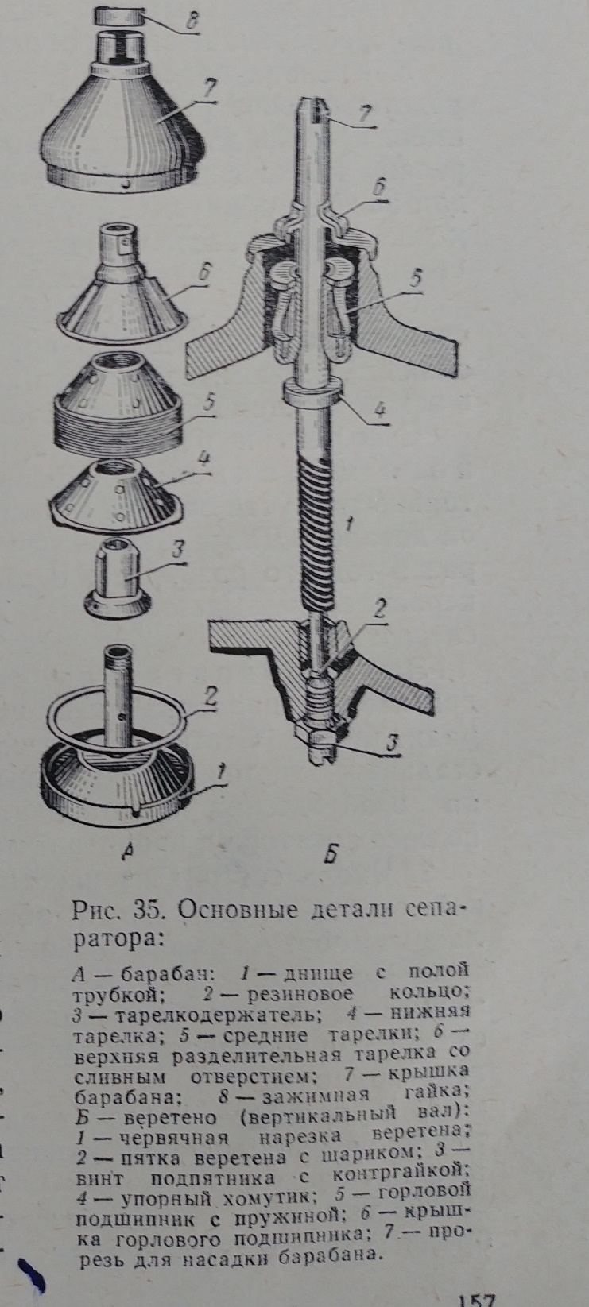

Урок 21
Тема: Сепарирование молока и
Цель:
1.Научиться определять абсолютный выход сливок
2.Научиться рассчитывать количества просепарированного молока для получения сливок определенной жирности.

Подготовить сепаратор к сепарированию.
Сепарирование – разделение молока на 2 фракции различной плотности: высокожирную (сливки), и низкожирную (обезжиренное молоко.). Перед сепарированием освоить расчеты, связанные с получением сливок заданной жирности:
а) количество сливок заданной жирности рассчитываются по формуле:
$С=\frac{М×(Жм-Жо)}{Жс-Жо}$, где
С – количество сливок, кг
М – количество сепарируемого молока в кг,
Жм – процент жира в молоке,
Жо – процент жира в обезжиренном молоке,
Жс – процент жира в сливках.
б) абсолютный выход сливок - количество молока, идущее на получение 1кг сливок (В). Его можно рассчитать по жиру в продуктах или разделить количество просепарированного молока на количество полученных сливок:

- $В=\frac{Жс-Жо}{Жм-Жо} В=\frac{М}{С}$

Пример: Необходимо просепарировать 225кг молока жирностью 3,3%. Сливки, предназначенные для общественного питания, должны содержать около 30% жира, в обезжиренном молоке остается 0,05%.
Будет получено сливок:
$$С=\frac{225х(3,3-0,05)}{30-0,05}=24,4кг$$

$$В=\frac{30-0,05}{3,3-0,05}=9,2кг или В=\frac{225}{24,4}=9,2кг$$

Следовательно, чтобы получить 1кг сливок 30%-ной жирности, надо просепарировать 9,2кг молока. Очевидно, что при этом из каждых 9,2кг будут получены 1кг сливок и 8,2кг обезжиренного молока. Значит, соотношение между ними должно составлять 1:8 (округленно).

Задание 1. Просепарировать 300 кг молока жирностью 3,5 % и получить сливки содержащее 25% жира.

Часто на практике приходится использовать основную формулу и в других случаях, например: Какое количество молока необходимо просепарировать для того, чтобы получить заданное количество сливок определенной жирности. Тогда формула принимает такой вид:
$$М=\frac{С х (Жс-Жо)}{Жм-Жо}$$

Используя приведенные выше данные, получим:
$М=\frac{24,4 х (30-0,05)}{303-0,05}=225кг.$
Если надо установить содержание в сливках жира путем расчета при известных количествах молока и сливок, то применяем эту же преобразованную формулу:
$$Жс=\frac{М х \left(Жм-Жо\right)+(С х Жо)}{С}=\frac{225х\left(3,3-0,05\right)+(24,4х0,05)}{24,4}=31\%$$
Часто требуется определить сколько надо просепарировать цельного молока чтобы получить нужное количество обезжиренного.
Предположим, что в хозяйстве для выпойки телят требуется 116кг обезжиренного молока.
$М=\frac{Ох(Жс-Жо)}{Жс-Жм}=\frac{116 х (30-0,05)}{30-3,3}$=130кг.
При этом будет получено 14кг сливок (130-116) 30%-ной жирности
В) Рабочее отношение-количество обезжиренного молока, приходящееся на 1кг сливок
Г) Нормализация сливок-получение сливок определенной, заданной жирности путем добавления к высокожирным сливкам молока (цельного или обезжиренного) или маложирных сливок. Нормализация проводится по квадрату, треугольнику или по таблицам, составленным на основании квадрата.

Пример: Имеется 400кг сливок жирностью 42% из которых нужно получить сливки жирностью 30%. Жирность обезжиренного молока 0,05%

В центре квадрата ставится заданная жирность сливок, а в верхнем левом углу – жирность нормализуемых сливок и в нижнем левом углу – жирность продукта, которым нормализуют сливки.
42 29,95

30

0,05 12

Из большего числа вычитается меньшее и результат пишется по диагонали. Полученные при этом цифры соответствуют соотношению продуктов в частях. Верхняя цифра (29,95) относится к сливкам, нижняя (12) – к обезжиренному молоку. Составляем пропорцию:
29,95 – 400
12 - Х
$$Х=\frac{400*12}{29,95}=164$$
т.е. к 400кг сливок надо добавить 164кг обезжиренного молока.
Задание 3. Имеется 600 кг сливок жирностью 30%, из которых нужно получить сливки жирностью 25%, Жирность обезжиренного молока 0,05%

Контрольные вопросы:
1 Что такое абсолютный выход сливок?
2 Дайте определение процессу нормализации сливок.
3 Дайте определение процессу сепарирования.

Тема: Применение моющих дезинфицирующих растворов для обработки прифермских молочных и оборудования.
Цель занятия :
Изучить :Mоющие средства, дезинфицирующие средства, моюще-дезинфицирующие средства.
Задание 1
Используя нижеизложенный материал изучить:
а. Моющие средства.
б.Дезинфицирующие
в. Моюще-дезинфицирующие средства .

Оборудование по окончании технологического процесса тщательно моют для удаления с поверхности органических и неорганических веществ и дезинфицируют для инактивации бактерий. Основными представителями микрофлоры, находящейся на поверхности технологического оборудования, являются бактерии группы кишечной палочки, стафилококки, стрептококки, термоустойчивые молочнокислые палочки, дрожжи, плесени, бактериофаги. Инактивировать микрофлору можно или химическим путем (дезинфицирующим раствором химических веществ), или физическими средствами (горячей или кипящей водой, УФ лучами).
Из моющих средств применяют кислотные и щелочные моющие средства. Белки и жиры гидролизируются и смываются щелочами, а минеральные вещества растворяются и удаляются с внутренней поверхности технологического оборудования и тары кислотами. Эти средства обладают хорошими моющими свойствами и полностью удаляются при ополаскивании доильно-молочного оборудования после проведения санитарной обработки.
В условиях промышленной технологии производства молока более 90 % всей микрофлоры приходится на микроорганизмы которые находятся на внутренней поверхности доильно-молочного оборудования. При машинном доении основное загрязнение молока происходит из-за некачественного мытья и дезинфекции молочной посуды , доильных установок , молокопроводов емкостей и охладителей . Без тщательного выполнения санитарных режимов при об- работке дольно - молочного оборудования получить молоко высокого качества невозможно Поэтому необходимо сразу же после доения подвергать его тщательной санитарной обработке . В этом случае численность бактерий в молоке значительно снижается . Химические средства , применяемые для санитарной обработки подразделяются на моющие, дезинфицирующие и моюще-дезинфицирующие.
Mоющие средства должны быстро растворять белки и эмульгировать жир молока , хорошо растворяться в воде , легко и полностью удаляться с рабочей поверхности оборудования при ополаскивании. Для мытья молочного оборудования используют следующие средства.
Кальцинированная сода(Na2CO3) примеряется в случае дефицита моющих средств в виде 0,5-1% раствора при температуре 50-60 С. Но следует учитывать , что она плохо смывается с рабочей поверхности оборудования и оказывает коррозирующие действие на алюминиевую посуду. Для санитарной обработки доильных установок кальцинированную соду нежелательно использовать. Для устранения коррозирующего действия к рабочему раствору соды добавляют 0,2 % метасиликата натрия ( жидкое стекло )
Санди-мол-СК- жидкое малопенное кислотное чистящее средство . Используется для ручной и механической мойки (в системах CIP автоматическая мойка через распылительные форсунки методом орошения и протирания , с помощью машин высокого и низкого давления) . Разлагает минеральные образования (молочный камень, ржавчину, мочекислые и известковые отложения) . Применяется для очистки внутренних и внешних поверхностей оборудования , трубопроводов , внешних и внутренних поверхностей танков, для обеспечения высокого уровня санитарного состояния доильных установок, молокопроводов , охладителей холодильников , молочной посуды . Непригоден для обработки оцинкованных поверхностей , поверхностей из цветных металлов продолжительное время: нельзя смешивать со щелочными моющими средствами Применяют при концентрации раствора 0,1-3 % при температуре 20-70 °C
Санди-мол-СЩ- жидкое беспенное высокощелочное специальное чистящее средство . Обладает высоким смачивающим, эмульгирующим, диспергирующим действием и хорошо растворимо в воде комнатной температуры ( 20-25 ° C ) . Не содержит фосфатов . Применяется для обеспечения высокого уровня санитарного состояния доильных установок, охладителей, холодильников, молочной посуды. Данное средство нельзя смешивать с кислотами . Режим применения следующий: концентрация 0,1-1,5 при температуре 20-70 ° C
Вимол-моющее щелочное средство в виде порошка его состав входят поверхностно - активное вещество, щелочные и нейтральные соли . Препарат не вызывает сенсибилизацию организма , не обладает раздражающим действием. В сточных водах растворы вимола биологически разлагаемы . Применяется в виде 0,5-1,0 % растворов при температуре 40-45 ° C .
Милю - моющее средство в виде жидкого щелочного концентрата , в состав которого входят поверхностно - активное вещество, карбамид, щелочная добавка и вода питьевая Рабочие растворы не вызывают раздражения кожи обладают умеренным пенообразованием , рН раствора 9,1-10,5 Моющий раствор готовят непосредственно перед применением в соотношении 1 : 200 ( 5 г препарата на 1 л горячей воды ) . Обработка молочно-технологического оборудования проводится раствором милю при температуре 40-45 С, экспозиция 10-15 мин.
Фреш 25 - хлорсодержсащее щелочное моющее средство , не содержит фосфатов . Является идеальным средством для промывки и дезинфекции доильного оборудования и холодильных танков в условиях отсутствия горячей воды , когда температура воды для промывки оборудования находится в пределах до 40 ° C .
Супер - хлорсодержащее щелочное моющие-дезинфицирующее средство , не содержит фосфатов . Разработано для использования в жесткой воде . Предотвращает образование молочного камня . Рекомендуется для использования в роботизированных системах доения (Робот -дояр VMS ) . Применяют 05-1 % растворы при температуре 40-60 ° C
Дезинфицирующие средства чаще всего содержат хлор.
Оксон - дезинфицирующее кислотное средство , состоящее из перекиси водорода , стабилизатора и воды . Концентрат представляет собой прозрачную , бесцветную жидкость , без запаха , хорошо растворимую в воде . Относится к умеренно опасным веществам ( III класс токсичности ) . Рабочие растворы оксона являются сильными окислителями и обладают дезодорирующими свойствами . раздражающего действия не оказывают , не агрессивны по отношению к поверхности оборудования . Растворы используют однократно , в день приготовления . Готовят раствор на холодной воде ( 10-20 ° С ) из расчета 50,0 см3 концентрата оксона на 10,0л воды. Проводится механическая и ручная дезинфекция молочно-доильного оборудования 0,5%-ным раствором оксона после их тщательной мойки моющими средствами. Смешивание оксона со щелочами не допускается. Экспозиция 8-10 минут, температура раствора 10-20 С
Инкрасепт 10A – дезинфицирующее средство, действующим веществом которого является полигексаметиленгуанидин гидрохлорид. Представляет собой жидкость голубого цвета с запахом парфюмерной отдушки , pH 6-8. Концентрат относится к умеренно опасным веществам , рабочие растворы - к малоопасным . Дезинфекция молочно-доильного оборудования проводится 0,5 % -ным водным раствором после мойки моющими средствами . Рабочий раствор пригоден к использованию в течение 14 дней , допускается его 3-4 - кратное применение при отсутствии загрязнения. Растворы несовместимы с поверхностно-активными веществами
.
Суперсепт - дезинфицирующее средство , предназначено для последовательной обработки поверхностей доильно-молочного оборудования , контактирующих с молоком . Обладает выраженным бактерицидным действием , не вызывает коррозию металлов , разрушение пластмассы и резины . Имеет широкий спектр антимикробной , антигрибковой , антивирусной активности , обладает выраженным действием на возбудитель туберкулеза и атипичные микобактерии.
Хлорная известь - белый или слегка сероватый аморфный порошок с резким запахом хлора . Она содержит от 25 до 35 % активного хлора . Все расчеты при ее использовании проводят в зависимости от содержания активного хлора. При длительном хранении концентрация активного хлора снижается. В процесс неправильного хранения хлорная известь увлажняется, слеживается и становится не пригодной для использования. Хлорную известь необходимо хранить в хорошо закрытой таре в сухом и прохладном помещении, потому что под действием воздуха, влаги, тепла и света она легко разлагается. Применяют только осветленный раствор хлорной извести после тщательной мойки оборудования, так как активность ее в присутствии белка и жира снижается.

Гипохлорит кальция – кристаллический белый или сероватый порошок с резким запахом хлора, содержит 45-54% активного хлора, достаточно устойчивый. Растворы при хранении с осадком в закрытой таре не снижают активности в течении 3,5мес.
Моюще-дезинфицирующие средства используются для одновременного мытья и дезинфекции молочной посуды и оборудования.
Витмол- моюще-дезинфицирующее средство , содержащее в своем составе гидроксид натрия , кальцинированную соду , синтанол , КМЦ и воду . Представляет собой вязкую жидкость светло-коричневого цвета , хорошо растворимую в воде , рН рабочих растворов не ниже 12 единиц . Обладает местно-раздражающим действием , не летуч . Хранят концентрат в закрытых помещениях при температуре от 0 до 30 ° С , замораживание до - 15 ° С не меняет его свойств . Рабочие растворы стабильны в течение шести месяцев . Препарат несовместим с кислотами. Растворы готовят в чистых стеклянных , пластмассовых и эмалированных емкостях с крышками из расчета 10 см3 концентрата на 990 см3 водопроводной воды ( 1 % - ный раствор ) . Концентрат вливают в воду перемешивают . Применяют 1 % -ный водный раствор витмола для мойки и дезинфекции доильных установок ( одна операция ) подогретым до 40-65 ° С , экспозиция 15 мин.
Витмол- мелкокристаллический белый или кремовый порошок с легким запахом хлора , хорошо растворяется в воде . Для ручной мойки доильного оборудования и инвентаря применяется 0,5%-ный раствор при температуре 50-60 С, а при циркуляционной- 0,25%-ный раствор.
Следует отметить что во многих хозяйствах ощущается дефицит моющих и дезинфицирующих средств или используются малоэффективные растворы (каустическая и кальцинированная сода) что приводит к ухудшению санитарного состояния качества производимого молока и недополучению значительных денежных средств при его реализации на перерабатывающие предприятия.
Контрольные вопросы :
1. Назначение моющих средств
.Кальцинированная сода.
Санди-мол-СК-
Санди-мол-СЩ
Фреш 25 -
Супер –
Назначение дезинфицирующих средств.
Оксон
Суперсепт
Хлорная известь
Моюще-дезинфицирующие средства .
Витмол-

